Национална карта на висшето образование в Република България

Съдържание
Списък със съкращения 2
Легенда на използваните групи ВУ, ПН, СРП и типове региони 3
Дефиниции 4
Списък на приложенията към НКВОРБ 5
Списък на професионалните направления по области на висшето образование 5
1. Увод – контекст, основания, цели, обхват и подход за актуализиране на НКВОРБ 7
2 Основни характеристики на актуалната профилна и териториална структура на висшето образование по професионални направления, специалности от регулираните професии и региони за планиране 10
3. Определяне на групи професионални направления и специалности от регулираните професии и групи висши училища според съответствието на профилната и териториална структура на висшето образование със социално-икономическото развитие и потребностите на пазара на труда, както и на типове региони за планиране според регионалните потребности за развитие на висшето образование 40
4. Насоки на националните политики за развитие на профилната и териториална структура на висшето образование по професионални направления и специалности от регулираните професии в съответствие със социално-икономическото развитие и потребностите на пазара на труда. 77

Списък със съкращения
ВМС - Военноморските сили
ВО – Висше образование
ВУ – Висше училище
ДС – Действащи студенти
ЗВО – Закон за висшето образование
МОН – Министерство на образованието и науката
МС – Министерски съвет
НАОА – Национална агенция за оценяване и акредитация
НАЦИД – Национален център за информация и документация
НКВОРБ – Национална карта на висшето образование в Република България
НОИ – Национален осигурителен институт
ОКС – Образователно-квалификационна степен
ПМС – Постановление на Министерския съвет
ПМС 64/2016 - Постановление № 64 на Министерския съвет от 25.03.2016 г. за условията и реда за утвърждаване на броя на приеманите за обучение студенти и докторанти в държавните висши училища и за приемане на Списък на приоритетните професионални направления и на Списък на защитените специалности
ПМС 328/2015 - Постановление № 328 на Министерския съвет от 30.11.2015 г. за определяне на средствата от държавния бюджет за издръжка на обучението в държавните висши училища в зависимост от комплексна оценка за качеството на обучението и съответствието му с потребностите на пазара на труда
ПМС 103/1993 - Постановление № 103 на Министерския съвет от 31.05.1993 г. за осъществяване на образователна дейност сред българите в чужбина
ПМС 228/1997 - Постановление № 228 на Министерския съвет от 20.05.1997 г. за приемане на граждани на Република Македония за студенти в държавните висши училища на Република България.
ПН – Професионално направление
РБ – Република България
РП – Регион за планиране (статистически район от ниво 2)
СРВОРБ – Стратегия за развитие на висшето образование в Република България за периода 2021-2030 г.
СЗРП - Северозападен регион за планиране
СИРП - Североизточен регион за планиране
СРП – Специалност от регулираните професии
СЦРП - Северен централен регион за планиране
ЮЗРП - Югозападен регион за планиране
ЮИРП – Югоизточен регион за планиране
ЮЦРП - Южен централен регион за планиране

Легенда на използваните групи ВУ, ПН, СРП и типове региони
Група 1, 2, 3 и 4 се използва за ПН/СРП на национално ниво и отразява съответствието между търсенето на ВО от кандидат-студентите и реализацията на завършилите на пазара на труда, както следва:
Групи ПН и СРП на национално ниво:
o Група 1. ПН и СРП с висока степен на реализация на завършилите и висока степен на търсене на висше образование от кандидат-студентите
o Група 2. ПН и СРП с висока степен на реализация на завършилите и ниска степен на търсене на висше образование от кандидат-студентите.
o Група 3. ПН и СРП с ниска степен на реализация на завършилите и висока степен на търсене на висше образование от кандидат-студентите.
o Група 4. ПН и СРП с ниска степен на реализация на завършилите и ниска степен на търсене на висше образование от кандидат-студентите.

Група А, Б, В, Г се използва за висши училища и отразява търсенето на образователни услуги от кандидат студентите в съответното ВУ по съответните ПН/СРП и реализацията на завършилите съответното ВУ в съответните ПН/СРП, както следва:
Групи акредитирани ВУ по ПН и СРП:
o Група А. ВУ по ПН и СРП с висока степенна реализация на завършилите и висока степен на търсене на висше образование от кандидат-студентите
o Група Б. ВУ по ПН и СРП с висока степен на реализация на завършилите и ниска степен на търсене на висше образование от кандидат-студентите.
o Група В. ВУ по ПН и СРП с ниска степен на реализация на завършилите и висока степен на търсене на висше образование от кандидат-студентите.
o Група Г. ВУ по ПН и СРП с ниска степен на реализация на завършилите и ниска степен на търсене на висше образование от кандидат-студентите.

Тип А, Б, В, Г се използва за определяне на групи региони на планиране според идентифицираните регионални потребности за развитие на ВО на база на индикатори, измерващи броя на учениците в гимназиален етап и броя наети специалисти с ВО на един студент в региона, както следва:

Групи региони за планиране:
o Тип А. РП с висок брой наети специалисти с ВО на един студент в региона и с висок брой ученици в гимназиален етап на обучение на един студент в региона
o Тип Б. РП с висок брой наети специалисти с ВО на един студент в региона и с нисък брой ученици в гимназиален етап на обучение на един студент в района
o Тип В. РП с нисък брой наети специалисти с ВО на един студент в региона и с висок брой ученици в гимназиален етап на обучение на един студент в региона.
o Тип Г. РП с нисък брой наети специалисти с ВО на един студент в региона и с нисък брой ученици в гимназиален етап на обучение на един студент в региона.

Дефиниции
Брой висши училища - Брой на акредитираните в България държавни и частни висши училища (с включени филиали, където е приложимо).
Действащи студенти - Всички действащи студенти, включително презаписаните студенти, студентите, възстановили студентски си права, студентите по студентска мобилност, както и дипломантите в срок, без дипломантите, отчислени с право на защита по данни от НАЦИД.
Брой докторанти - Брой докторанти, обучаващи се във ВУ в страната. Докторантите, които се обучават в институции, различни от ВУ (например БАН, Селскостопанска академия, болници и т.н) не са включени.
Определен от НАОА капацитет за обучение на студенти във ВУ - Определен от НАОА максимален брой студенти, които могат да се обучават в акредитирани ВУ по акредитираните в тях ПН и СРП
Завършили - под „завършили“ се разбира лица български граждани, които в предходната учебна година са били действащи студенти от ОКС „професионален бакалавър“ и „бакалавър“ в последен курс на обучение спрямо продължителността на обучение на програмата и не са продължили обучението си във висше училище през следващата година и/или са били действащи студенти български граждани от ОКС „магистър“ в последен курс на обучение спрямо продължителността на обучение на програмата.
Преподаватели - преподаватели на трудов договор във ВУ, включително и тези, наети по трудов договор за допълнителен труд или за определен срок.
Ексклузивни преподаватели - под „ексклузивни преподаватели“ се разбира преподаватели на трудов договор само в едно ВУ и нямащи друг договор в друго ВУ в България.

Списък на приложенията към НКВОРБ
Приложение 1 към НКВОРБ: Методика за изготвяне и актуализиране на информацията за състоянието на профилната и териториална структура на висшето образование, съдържаща се в Националната карта на висшето образование в Република България
Приложение 2 към НКВОРБ: „Състояние на профилната и териториална структура на висшето образование в Република България през 2021 г.“

Списък на професионалните направления по области на висшето образование
Шифър | Област на висше образование | КОД | Професионално направление
1. | Педагогически науки | 101 | Теория и управление на образованието
1. | Педагогически науки | 102 | Педагогика
1. | Педагогически науки | 103 | Педагогика на обучението по
2. | Хуманитарни науки | 201 | Филология
2. | Хуманитарни науки | 202 | История и археология
2. | Хуманитарни науки | 203 | Философия
2. | Хуманитарни науки | 204 | Религия и теология
3. | Социални, стопански и правни науки | 301 | Социология, антропология и науки за културата
3. | Социални, стопански и правни науки | 302 | Психология
3. | Социални, стопански и правни науки | 303 | Политически науки
3. | Социални, стопански и правни науки | 304 | Социални дейности
3. | Социални, стопански и правни науки | 305 | Обществени комуникации и информационни науки
3. | Социални, стопански и правни науки | 306 | Право
3. | Социални, стопански и правни науки | 307 | Администрация и управление
3. | Социални, стопански и правни науки | 308 | Икономика
3. | Социални, стопански и правни науки | 309 | Туризъм
4. | Природни науки, математика и информатика | 401 | Физически науки
4. | Природни науки, математика и информатика | 402 | Химически науки
4. | Природни науки, математика и информатика | 403 | Биологически науки
4. | Природни науки, математика и информатика | 404 | Науки за земята
4. | Природни науки, математика и информатика | 405 | Математика
4. | Природни науки, математика и информатика | 406 | Информатика и компютърни науки
5. | Технически науки | 501 | Машинно инженерство
5. | Технически науки | 502 | Електротехника, електроника и автоматика
5. | Технически науки | 503 | Комуникационна и компютърна техника
5. | Технически науки | 504 | Енергетика
5. | Технически науки | 505 | Транспорт, корабоплаване и авиация
5. | Технически науки | 506 | Материали и материалознание
5. | Технически науки | 507 | Архитектура, строителство и геодезия
5. | Технически науки | 508 | Проучване, добив и обработка на полезни изкопаеми
5. | Технически науки | 509 | Металургия
5. | Технически науки | 510 | Химични технологии
5. | Технически науки | 511 | Биотехнологии
5. | Технически науки | 512 | Хранителни технологии
5. | Технически науки | 513 | Общо инженерство
6. | Аграрни науки и ветеринарна медицина | 601 | Растениевъдство
6. | Аграрни науки и ветеринарна медицина | 602 | Растителна защита
6. | Аграрни науки и ветеринарна медицина | 603 | Животновъдство
6. | Аграрни науки и ветеринарна медицина | 604 | Ветеринарна медицина
6. | Аграрни науки и ветеринарна медицина | 605 | Горско стопанство
7. | Здравеопазване и спорт | 701 | Медицина
7. | Здравеопазване и спорт | 702 | Стоматология
7. | Здравеопазване и спорт | 703 | Фармация
7. | Здравеопазване и спорт | 704 | Обществено здраве
7. | Здравеопазване и спорт | 705 | Здравни грижи
7. | Здравеопазване и спорт | 706 | Спорт
8. | Изкуства | 801 | Теория на изкуствата
8. | Изкуства | 802 | Изобразително изкуство
8. | Изкуства | 803 | Музикално и танцово изкуство
8. | Изкуства | 804 | Театрално и филмово изкуство
9. | Сигурност и отбрана | 901 | Национална сигурност
9. | Сигурност и отбрана | 902 | Военно дело

Увод – контекст, основания, цели, обхват и подход за актуализиране на НКВОРБ

  - Контекст
Съгласно приети изменения и допълнения на Закона за висшето образование (ЗВО) от 25.02.2020 година Министерският съвет по предложение на министъра на образованието и науката следва да приеме Национална карта на висшето образование в Република България (НКВОРБ). С приемането на НКВОРБ се въвеждат националните политики по отношение на развитието на профилната и териториална структура на висшето образование.

Стратегията за развитие на висшето образование в Република България за периода 2021 - 2030 година (СРВОРБ) предвижда информацията от НКВОРБ да се използва за балансирано развитие на мрежата от висши училища според потребностите на регионите и според реалните възможности, както и за допълнително развиване на системата за контролиран от държавата субсидиран прием в държавните ВУ, в съответствие с националните и регионални потребности и с прогнозите за бъдещо развитие на пазара на труда.

НКВОРБ е разработена в условията на действащи нормативни актове, обвързващи субсидирания от държавата прием в държавните висши училища, както и тяхното финансиране от държавния бюджет със серия от фактори, включително отчитащи качеството на обучението, реализацията на завършилите на пазара труда, оценката за научната дейност, както и получената оценка за програмна акредитация на професионалните направления.

  - Основания
Националната карта на висшето образование в Република България е разработена и се приема в съответствие със Закона за висшето образование и Стратегията за развитие на висшето образование в Република България за периода 2021 - 2030 година и по-специално в съответствие с:
- текста на чл. 9, ал. 3, т. 1а от ЗВО, според който МС по предложение на министъра на образованието и науката приема Национална карта на висшето образование в Република България, която определя профилната и териториалната структура на висшето образование в страната по професионални направления и специалности от регулираните професии в съответствие със социално-икономическото развитие и потребностите на пазара на труда;
- текста на чл. 10, ал. 2, т. 1а от ЗВО, според който министърът на образованието и науката разработва и внася в Министерския съвет за приемане Национална карта на висшето образование в Република България, след съгласуване с национално представителните синдикални и работодателски организации;
- мярка 8.1.1. на дейност 8.1. в рамките на цел 8 на Стратегията за развитие на висшето образование в Република България за периода 2021 – 2030 година, която предвижда създаване на НКВОРБ, която идентифицира потребностите за развитие на висшето образование по региони и на наличния ресурс от преподаватели и потенциални кандидат-студенти, отчитайки и възможностите за привличане на чуждестранни студенти и на българи, живеещи в чужбина;
- мярка 8.1.4. на дейност 8.1. в рамките на цел 8 на Стратегията за развитие на висшето образование в Република България за периода 2021 – 2030 година, която предвижда създаване на система за периодичен преглед и актуализиране на НКВОРБ с участието на представители на Съвета на ректорите, МТСП, МРРБ, Националното сдружение на общините и национално представителните организации на работниците и служителите и на работодателите.

  - Цели

Целите на НКВОРБ са:
- да определи профилната и териториалната структура на висшето образование в Република България по професионални направления и специалности от регулираните професии в съответствие със социално-икономическото развитие и потребностите на пазара на труда;
- да идентифицира потребностите за развитие на висшето образование по региони и на наличния ресурс от преподаватели и потенциални кандидат-студенти, отчитайки и възможностите за привличане на чуждестранни студенти и на българи живеещи в чужбина;

- да подпомага формулирането на политики за балансирано развитие на мрежата от висши училища според потребностите на регионите и според реалните възможности, както и за допълнително развиване на системата за контролиран от държавата субсидиран прием в държавните висши училища, в съответствие с националните и регионалните потребности и с прогнозите за бъдещо развитие на пазара на труда.

  - Обхват

    - В изпълнение на поставените цели НКВОРБ:

- Предоставя информация за актуалната профилна и териториална структура на ВО в РБ по ПН, СРП и по РП, включително и за очакваните промени на броя на действащите студенти и на завършилите по ПН и РП в следващия петгодишен период;

- Определя групи ПН и СРП на национално ниво, както и групи акредитирани ВУ по ПН и СРП в зависимост от степента на съответствие на актуалната профилна и териториална структура на ВО в РБ със социално-икономическото развитие и потребностите на пазара на труда;

- Определя типове региони за планиране според регионалните потребности за развитие на ВО;

- Определя насоки на националната политика с оглед на правомощията на МС към определените в НКВОРБ различни групи ПН, СРП и ВУ, както и към различните типове РП

1.4.2. Изготвянето на предоставяната в рамките на НКВОРБ информация за актуалната профилна и териториална структура на ВО в РБ по ПН, СРП и по РП, включително и за очакваните промени на броя на действащите студенти и на завършилите по ПН и РП в следващия петгодишен период, както и определянето на групите ПН, СРП, ВУ и типовете РП в рамките на НКВОРБ по т. 1.4.1. се извършва по методика съгласно приложение № 1.

1.4.3. Информацията за актуалната профилна и териториална структура на ВО в РБ по ПН, СРП и по РП, включително и за очакваните промени на броя на действащите студенти и на завършилите по ПН и РП в следващия петгодишен период, както и за определените в рамките на НКВОРБ групи ПН, СРП, ВУ и типове РП по т. 1.4.1. се съдържа в приложение № 2

  - Подход за периодичен преглед и актуализиране на НКВОРБ

1.5.1. С цел проследяване на промените в профилната и териториална структура на висшето образование, включително и в резултат от провежданите политики, МОН организира ежегодното актуализиране и публикуване на съдържащата се в приложение № 2 към НКВОРБ информация за съответната година, включително:
- Съдържащата се в приложение № 2 информация за актуалната профилна и териториална структура на ВО в РБ по ПН, СРП и по РП, както и за очакваните промени на броя на действащите студенти и на завършилите в следващия петгодишен период;
- Съдържащата се в приложение №2 информация за определяните в рамките на НКВОРБ групи ПН, СРП, ВУ и типове РП.

1.5.2. Ежегодното актуализиране и публикуване на съдържащата се в приложение №2 информация по т. 1.5.1 се прилага от 2022 г. и се извършва до края на м. ноември на съответната година по методиката съгласно приложение №1.

1.5.3. Преглед и актуализиране насоките на националната политика към определените в рамките на НКВОРБ различни групи ПН, СРП и ВУ, включително и отчитайки потребностите за развитие на висшето образование в определените различни типове РП се прави с решение на МС по предложение на министъра на образованието и науката най-малко веднъж на 5 години след организирани и проведени от МОН консултации с представители на Съвета на ректорите, МТСП, МРРБ, Националното сдружение на общините и национално представителните организации на работниците и служителите и на работодателите.

1.5.4. Преглед и актуализиране на методиката по приложение №1 се прави според нуждите с решение на министъра на образованието след консултации с представители на Съвета на ректорите, МТСП, МРРБ, Националното сдружение на общините и национално представителните организации на работниците и служителите и на работодателите.

1.5.5. По преценка на министъра на образованието и науката за участие в консултациите по т. 1.5.3. и 1.5.4. могат да бъдат поканени и представители на други заинтересовани страни и експерти.

Основни характеристики на актуалната профилна и териториална структура на висшето образование по професионални направления, специалности от регулираните професии и региони за планиране

Към момента на създаване на НКВОРБ в страната съществуват 52 акредитирани висши училища, от които 38 държавни и 14 частни. Висшите училища в страната предлагат обучение по множество специалности, разпределени в 52 професионални направления. Броят на действащите студенти през учебната 2020/2021 година е 216 370, от които в държавни висши училища се обучават 187752 (87 %), а в частни ВУ се обучават 28 618 (13 %). Преобладават студентите в образователна и квалификационна степен Бакалавър – над 136 хиляди, следвани от Магистър с над 72 хиляди студенти и малко над 8 хиляди студенти в ОКС Професионален бакалавър. Действащите студенти български граждани са 199 324, което представлява 92 % от всички действащи студенти. Чуждестранните студенти са 17 046 и представляват близо 8 % от действащите студенти в страната. Броят на докторантите във висшите училища е 6 510, а броят на преподавателите на трудов договор е 21 410.
В съществуващата профилна и териториална структура на висшето образование се наблюдават различни по своя характер и дълбочина дисбаланси, включително и по отношение на търсенето и предлагането на образователни услуги и реализацията на завършилите на пазара на труда по професионални направления и специалности от регулираните професии, както и по региони за планиране. Някои основни дисбаланси са маркирани по-долу.

  - Капацитетът на акредитираните от НАОА ВУ в България е близо два пъти по-голям от броя на действащите студенти и невинаги е съобразен с търсенето на образователни услуги по ПН и СРП

Общият капацитет, определен от НАОА за всички професионални направления във всички висши училища е 407 616 студенти. Това е почти два пъти повече от броя на действащите студенти през 2020/2021 учебна година. Средно за страната броят на действащите студенти представлява 53 % от определения от НАОА общ капацитет.
Свободният и неизползван капацитет е неравномерно разпределен по професионални направления и специалности от регулираните професии. Най-малка степен на използване на наличния капацитет се наблюдава в ПН „Математика“, едва 19.1 %, ПН „Теория на изкуствата“ – 24.7 %, ПН „Материали и материалознание“ – 28.5 %, ПН „Политически науки“ – 30.5 %, ПН „Животновъдство“ – 31.4 %, ПН „Транспорт, корабоплаване и авиация“ – 31.8 %. В общо 29 професионални направления броят на действащите студенти представлява под 50 % от определения капацитет. В същото време броят на действащите студенти е по-голям или равен на определения капацитет в ПН „Медицина“, ПН „Стоматология“ и ПН „Театрално и филмово изкуство“. Броят на действащите студенти представлява над 90 % от определения капацитет още в ПН „Педагогика“, както и в специалностите от регулираните професии „Зъботехник“ и „Ветеринарна медицина“. В общо 12 професионални направления броят на действащите студенти е равен или надхвърля 70 % от определения от НАОА капацитет, а в 11 ПН е над 50 %, но под 70 %.

ПН и СРП според съотношението на броя на действащите студенти към определения от НАОА капацитет
ПН/СРП, при които броят на действащите студенти представлява по-малко от 30% от определения от НАОА капацитет | ПН/СРП, при които броят на действащите студенти представлява между 30% и 50% от определения от НАОА капацитет | ПН/СРП, при които броят на действащите студенти е над 50%, но под 70% от определения от НАОА капацитет | ПН/СРП, при които броят на действащите студенти е равен или надхвърля 70% от определения от НАОА капацитет
ПН Математика | ПН Политически науки | ПН Педагогика на обучението по ... | ПН/СРП Медицина
ПН Теория на изкуствата | ПН Транспорт, корабоплаване и авиация, вкл.  СРП Корабни машини и механизми; Корабоводене; Електрообзавеждане на кораба | ПН Обществени комуникации и информационни науки | ПН Стоматология, вкл. СРП Дентална медицина
ПН Материали и материалознание | ПН Животновъдство | ПН Комуникационна и компютърна техника | ПН Театрално и филмово изкуство
СРП Транспортно строителство в ПН Архитектура, строителство и геодезия | ПН Религия и теология | ПН Теория и управление на образованието | ПН Педагогика
СРП Корабни машини и механизми в ПН Транспорт, корабоплаване и авиация | ПН Химически науки | СРП Организация и управление на военни  формирования на оперативно ниво в ПН Военно дело | ПН Здравни грижи, вкл. СРП Зъботехник; Помощник фармацевт; Рехабилитатор; Медицинска сестра; Рентгенов лаборант
 | ПН Химични технологии | ПН Философия | ПН Ветеринарна медицина
 | ПН Физически науки | ПН Филология | ПН Изобразително изкуство
 | ПН Социология, антропология и науки за културата | СРП Геодезия в ПН Архитектура, строителство и геодезия | ПН Растителна защита
 | ПН Архитектура, строителство и геодезия, вкл. СРП Водоснабдяване и канализация | ПН Национална сигурност | ПН Хранителни технологии
 | ПН Науки за земята | СРП Акушерка и СРП Медицински лаборант в ПН Здравни грижи | СРП Управление на здравните грижи в ПН Обществено здраве
 | ПН Електротехника, електроника и автоматика | ПН Информатика и компютърни науки | ПН/СРП Фармация
 | ПН Социални дейности | ПН/СРП Право | ПН Психология
 | ПН Общо инженерство | ПН Обществено здраве | ПН Горско стопанство
 | СРП Инспектор по обществено здраве и СРП Лекарски асистент в ПН Здравни грижи | ПН Растениевъдство
 | ПН Биологически науки
 | ПН Администрация и управление
 | ПН Машинно инженерство
 | ПН Военно дело, вкл. СРП Организация и управление на военни формирования на тактическо ниво
 | ПН Туризъм
 | ПН Проучване, добив и обработка на полезни изкопаеми
 | ПН Металургия
 | ПН Спорт
 | ПН Музикално и танцово изкуство
 | ПН Енергетика
 | СРП Кинезитерапия в ПН Обществено здраве
 | ПН Икономика
 | ПН История и археология
 | ПН Биотехнологии

  - Утвърденият брой места за обучение на студенти държавна поръчка в държавните висши училища не се запълват в редица приоритетни професионални направления

Утвърденият брой на приеманите за обучение студенти държавна поръчка в държавните висши училища за учебната 2020/2021 г. е 44 314 студенти, като новоприетите студенти държавна поръчка са 42 507 студенти, т.е. запълняемостта на местата в рамките на държавната поръчка е около 96 % средно за всички направления за учебната година и може да се направи извод, че като цяло към определения от държавата субсидиран прием съществува достатъчно силен интерес сред кандидат-студентите, като в редица професионални направления приемът по държавна поръчка е запълнен практически изцяло, включително в направления „Медицина“, „Стоматология“, „Фармация“, „Икономика“, „Общо инженерство“ и др. В 10 ПН и в 3 СРП обаче са запълнени под 90 % от местата държавна поръчка, като всичките 10 от тези направления са определени за приоритетни. Сред тях са ПН „Металургия“ и ПН „Математика“, при които се запълват едва 64-65% от утвърдените бройки държавна поръчка, следвани от „Химически науки“ със 71 %, „Военно дело“ със 72 % и „Проучване, добив и обработка на полезни изкопаеми“ със 74%.
Професионални направления и специалности от регулираните професии с по-малко от 90 % запълняемост на местата държавна поръчка в държавните висши училища за 2020/2021 учебна година
 | Професионално направление / Специалност от регулираните професии  (*приоритетно професионално направление) | Процент на новоприетите студенти държавна поръчка от утвърдения брой на приеманите за обучение студенти и докторанти в държавните ВУ съгласно ПМС 64/2016 за учебната 2020/2021 г.
 | ПН Биотехнологии* | 88.2
 | ПН Архитектура, строителство и геодезия* | 85.3
 | ПН Физически науки* | 84.0
 | ПН Растителна защита* | 82.9
 | ПН Горско стопанство* | 82.8
 | ПН Проучване, добив и обработка на полезни изкопаеми* | 73.5
 | СРП Водоснабдяване и канализация в ПН Архитектура, строителство и геодезия | 72.5
 | ПН Военно дело* | 72.3
 | ПН Химически науки* | 71.4
 | СРП Организация и управление на военни формирования на тактическо ниво в ПН Военно дело | 70.6
 | СРП Управление на здравните грижи в ПН Обществено здраве | 65.7
 | ПН Математика* | 65.4
 | ПН Металургия* | 64.0
Броят на приетите студенти държавна поръчка за учебната 2020/2021 г представлява малко над 61% от действащите студенти, записани в първи курс на обучение, които са 69 350 (вкл. в ОКС бакалавър, професионален бакалавър, магистър след висше образование и магистър след средно образование).
  - Различия в дела на дипломираните спрямо приетите
По данни от НАЦИД броят на приетите студенти български граждани в ОКС Бакалавър между 2012 и 2016 година намалява (от над 45 хиляди годишно до около 37 хиляди годишно), но след това се стабилизира около 37 хиляди годишно през последните пет години. Броят на дипломираните студенти в ОКС Бакалавър намалява през целия период – от близо 34 хиляди през 2013 година до малко над 22 хиляди през 2020 година. Но в резултат на стабилизацията на приема, вероятно стабилизация ще се постигне и при дипломираните в следващите няколко години.

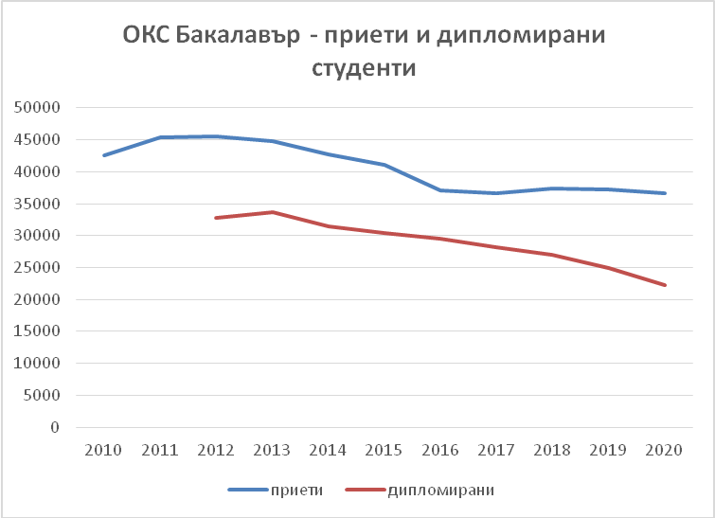

Общо за страната броят на дипломираните в ОКС бакалавър български граждани за последните пет години (2016-2020) представлява 62% от броя на приетите студенти български граждани в същата ОКС четири години преди това (2012-2016). Значителни са различията между отделните професионални направления. В 20 професионални направления броят на дипломираните не надхвърля 50% от броя на приетите 4 години по-рано. В ПН Животновъдство и ПН Горско стопанство делът на дипломираните е под една трета от приетите четири години по-рано. Само 7 професионални направления имат дял на дипломираните над 70%.
Общо за страната 27-29% от приетите бакалаври отпадат между първи и четвърти курс, като около 19-20% отпадат между първи и втори курс, 7-8% отпадат между втори и трети курс, 1-2% отпадат между трети и четвърти курс. Може да се допусне, че част от достигналите 4 курс или отпадат в рамките на годината или не се дипломират.
При ОКС професионален бакалавър делът на дипломираните е малко по-нисък, около 59% за последните пет години в сравнение с броя на приетите студенти три години преди това. Най-голям дял дипломирани има при ПН Енергетика – 89%, а най-нисък е в Комуникационна и компютърна техника – 36%. Приемът в ОКС Професионален бакалавър постоянно намалява – от над 7000 студенти през 2010 г. до малко над 2000 през 2020 г. Дипломираните също намаляват от над 4000 през 2012 до едва 1600 през 2020.
При ОКС Магистър след средно образование делът на дипломираните за последните пет години (2016-2020) е по-висок – средно 74% от всички приети в периода 2011-2015. Най-висок е делът на дипломираните в ПН Медицина, Стоматология и Фармация – около и над 90%, докато при ПН Филология се дипломират под една трета от приетите. За разлика от другите ОКС, при ОКС Магистър след средно образование приемът е стабилен – около 4500 студенти годишно, но броят на дипломираните студенти постепенно намалява, от над 4000 през 2012-2015 до под 3 хиляди през 2020 г.
При ОКС Магистър след висше образование делът на дипломираните за последните пет години (2016-2020) е най-висок – средно 83% от всички приети в периода 2014-2018. При повечето професионални направления делът на дипломираните е висок – само в 9 професионални направления се дипломират под 70% от приетите, а в нито едно професионално направление делът не е под 60%. Приемът в ОКС Магистър след висше образование спада значително, от около 27 хиляди през 2013-2014 до около 19 хиляди годишно през последните четири години, когато се наблюдава стабилизация. При дипломираните спадът е от 24 хиляди новоприети студенти през 2014 г. до под 16 хиляди през 2020 г.

Дял на дипломираните в ОКС Бакалавър български граждани за последните пет години (2016-2020) спрямо броя на приетите студенти български граждани в същата ОКС четири години преди това (2012-2016)
Код на ПН | Професионално направление | Дял дипломирани
102 | Педагогика | 68%
103 | Педагогика на обучението по ... | 49%
201 | Филология | 46%
202 | История и археология | 52%
203 | Философия | 46%
204 | Религия и теология | 48%
301 | Социология, антропология и науки за културата | 51%
302 | Психология | 64%
303 | Политически науки | 65%
304 | Социални дейности | 66%
305 | Обществени комуникации и информационни науки | 69%
307 | Администрация и управление | 80%
308 | Икономика | 77%
309 | Туризъм | 64%
401 | Физически науки | 49%
402 | Химически науки | 54%
403 | Биологически науки | 49%
404 | Науки за земята | 46%
405 | Математика | 44%
406 | Информатика и компютърни науки | 48%
501 | Машинно инженерство | 45%
502 | Електротехника, електроника и автоматика | 48%
503 | Комуникационна и компютърна техника | 56%
504 | Енергетика | 55%
505 | Транспорт, корабоплаване и авиация | 52%
506 | Материали и материалознание | 43%
507 | Архитектура, строителство и геодезия | 61%
508 | Проучване, добив и обработка на полезни изкопаеми | 50%
509 | Металургия | 44%
510 | Химични технологии | 39%
511 | Биотехнологии | 45%
512 | Хранителни технологии | 53%
513 | Общо инженерство | 52%
601 | Растениевъдство | 44%
602 | Растителна защита | 49%
603 | Животновъдство | 31%
605 | Горско стопанство | 33%
704 | Обществено здраве | 77%
705 | Здравни грижи | 81%
706 | Спорт | 48%
801 | Теория на изкуствата | 80%
802 | Изобразително изкуство | 69%
803 | Музикално и танцово изкуство | 64%
804 | Театрално и филмово изкуство | 52%
901 | Национална сигурност | 74%
902 | Военно дело | 94%
 | Общо | 62%
* За ПН Военно дело е използван 5-годишен период между приемане и дипломиране заради 5-годишна продължителност на обучението в ОКС Бакалавър.

Дял на дипломираните в ОКС Професионален бакалавър български граждани за последните пет години (2016-2020) спрямо броя на приетите студенти български граждани в същата ОКС три години преди това (2013-2017)
Код на ПН | Професионално направление | Дял дипломирани
102 | Педагогика | 71%
304 | Социални дейности | 78%
307 | Администрация и управление | 46%
308 | Икономика | 48%
309 | Туризъм | 53%
406 | Информатика и компютърни науки | 56%
501 | Машинно инженерство | 52%
502 | Електротехника, електроника и автоматика | 64%
503 | Комуникационна и компютърна техника | 36%
504 | Енергетика | 89%
505 | Транспорт, корабоплаване и авиация | 47%
512 | Хранителни технологии | 54%
602 | Растителна защита | 69%
705 | Здравни грижи | 77%
804 | Театрално и филмово изкуство | 69%
 | Общо | 59%

Дял на дипломираните в ОКС Магистър след средно образование български граждани за последните пет години (2016-2020) спрямо броя на приетите студенти български граждани в същата ОКС пет години преди това (2011-2015)
Код на ПН | Професионално направление | Дял на дипломираните
201 | Филология | 29%
306 | Право | 73%
505 | Транспорт, корабоплаване и авиация | 57%
507 | Архитектура, строителство и геодезия | 75%
510 | Химични технологии | 44%
512 | Хранителни технологии | 58%
513 | Общо инженерство | 57%
604 | Ветеринарна медицина | 52%
605 | Горско стопанство | 78%
701 | Медицина | 97%
702 | Стоматология | 89%
703 | Фармация | 88%
802 | Изобразително изкуство | 48%
803 | Музикално и танцово изкуство | 66%
 | Общо | 74%
* За ПН Медицина, Стоматология и Ветеринарна медицина е използван 6-годишен период между приемане и дипломиране.

Дял на дипломираните в ОКС Магистър след висше образование български граждани за последните пет години (2016-2020) спрямо броя на приетите студенти български граждани в същата ОКС две години преди това (2014-2018)
Код на ПН | Професионално направление | Дял дипломирани
101 | Теория и управление на образованието | 88%
102 | Педагогика | 90%
103 | Педагогика на обучението по ... | 80%
201 | Филология | 64%
202 | История и археология | 68%
203 | Философия | 65%
204 | Религия и теология | 60%
301 | Социология, антропология и науки за културата | 63%
302 | Психология | 77%
303 | Политически науки | 77%
304 | Социални дейности | 91%
305 | Обществени комуникации и информационни науки | 82%
307 | Администрация и управление | 88%
308 | Икономика | 83%
309 | Туризъм | 90%
401 | Физически науки | 75%
402 | Химически науки | 80%
403 | Биологически науки | 87%
404 | Науки за земята | 78%
405 | Математика | 63%
406 | Информатика и компютърни науки | 68%
501 | Машинно инженерство | 74%
502 | Електротехника, електроника и автоматика | 81%
503 | Комуникационна и компютърна техника | 77%
504 | Енергетика | 89%
505 | Транспорт, корабоплаване и авиация | 74%
506 | Материали и материалознание | 69%
507 | Архитектура, строителство и геодезия | 87%
508 | Проучване, добив и обработка на полезни изкопаеми | 67%
509 | Металургия | 79%
510 | Химични технологии | 71%
511 | Биотехнологии | 80%
512 | Хранителни технологии | 86%
513 | Общо инженерство | 74%
601 | Растениевъдство | 129%
602 | Растителна защита | 122%
603 | Животновъдство | 92%
604 | Ветеринарна медицина | 114%
605 | Горско стопанство | 87%
704 | Обществено здраве | 101%
705 | Здравни грижи | 98%
706 | Спорт | 71%
801 | Теория на изкуствата | 82%
802 | Изобразително изкуство | 76%
803 | Музикално и танцово изкуство | 82%
804 | Театрално и филмово изкуство | 78%
901 | Национална сигурност | 95%
902 | Военно дело | 102%
 | Общо | 83%
* Дял дипломирани над 100% е възможно да се получи по изключение заради дипломиране на студенти, приети в по-ранни периоди.

  - Броят на висшите училища по ПН невинаги е съобразен с броя на студентите.

Най-масовите професионални направления в национален мащаб са „Икономика“, „Педагогика“, „Администрация и управление“, „Медицина“, „Комуникационна и компютърна техника“, „Информатика и компютърни науки“, „Педагогика на обучението по ..“. и „Право“. В тези осем направления се обучават приблизително половината действащи студенти в национален мащаб.
Съществува известна връзка между броя на студентите в направление и броя на висшите училища, които извършват обучение в съответното направление – съответно, като цяло по-масовите направления се преподават в повече висши училища. Наблюдават се обаче и съществени различия. Например, в ПН „Медицина“ и ПН „Администрация и управления“ броят действащи студенти е близък, но „Медицина“ се предлага в 7 висши училища, докато „Администрация и управления“ – в 27. Необходимо е да се отбележи, че ПН „Медицина“ спада към СРП в европейски мащаб, докато ПН „Администрация и управление“ не е регулирано.
Върху броя на ВУ в определено ПН влияят множество фактори, включително спецификата на обучението в съответното направление, натовареността с изследователска дейност на преподавателите, регионалните особености и т.н. Съотношението между броя на студентите и броя на ВУ в дадено ПН обаче при определени обстоятелства може да окаже съществено влияние върху жизнеността на образователните институции или достъпността на обучението в съответното направление.
Брой студенти в ПН и брой ВУ в ПН
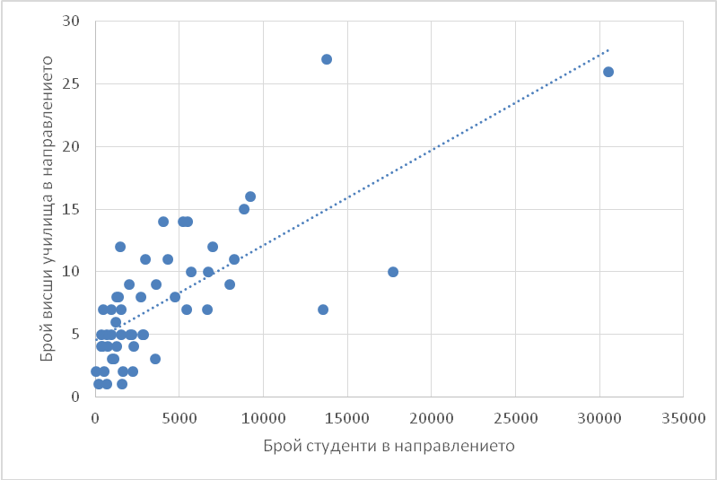

  - Съотношението между броя на преподавателите на трудов договор и броя на студентите варира в големи граници в различните ПН.

Според данни на НАЦИД от март 2021 година, 21 410 е общият брой на преподавателите във ВУ на трудов договор за учебната 2020/2021 година. Най-много са преподавателите в ПН „Медицина“ - 1503 и „Педагогика на обучението по …“ - 1 483, следвани от „Икономика“ с 1 359 преподаватели, „Филология“ с 1042 и „Здравни грижи“ с 917. Най-малко са преподавателите на трудов договор в ПН „Теория на изкуствата“ – 18, „Теория и управление на образованието“ – 31, „Металургия“ – 48, „Религия и теология“ – 71 и „Материали и материалознание“ – 98. По райони, най-малко са преподавателите в Северозападния район – 1 000, а най-много са в Югозападния – 10 679. Броят на ексклузивните преподаватели във висшите училища е 18 056.
Най-много студенти на един преподавател се падат в ПН „Педагогика“ – над 33 и „Икономика“ – над 30, а най-малко студенти на един преподавател се наблюдават в ПН „Математика“ – малко над двама студенти на един преподавател.

Брой преподаватели и брой действащи студенти по професионални направления по данни от НАЦИД през учебната 2020/2021 г.
Професионално направление | Брой действащи студенти | Брой преподаватели на ТД | Брой действащи студенти на един преподавател на ТД
Педагогика | 17723 | 534 | 33.19
Икономика | 30541 | 1007 | 30.33
Психология | 4722 | 172 | 27.45
Национална сигурност | 6984 | 304 | 22.97
Право | 7977 | 355 | 22.47
Администрация и управление | 13775 | 725 | 19.00
Информатика и компютърни науки | 8851 | 487 | 18.17
Хранителни технологии | 2298 | 138 | 16.65
Изобразително изкуство | 2703 | 165 | 16.38
Театрално и филмово изкуство | 2871 | 187 | 15.35
Комуникационна и компютърна техника | 9201 | 623 | 14.77
Транспорт, корабоплаване и авиация | 5408 | 390 | 13.87
Горско стопанство | 1563 | 131 | 11.93
Обществени комуникации и информационни науки | 3622 | 305 | 11.88
Туризъм | 4049 | 342 | 11.84
Теория и управление на образованието | 341 | 31 | 11.00
Архитектура, строителство и геодезия | 5674 | 538 | 10.55
Ветеринарна медицина | 1646 | 161 | 10.22
Растениевъдство | 2198 | 216 | 10.18
Медицина | 13565 | 1495 | 9.07
Електротехника, електроника и автоматика | 5475 | 614 | 8.92
Машинно инженерство | 4324 | 494 | 8.75
Спорт | 2223 | 256 | 8.68
Здравни грижи | 6734 | 825 | 8.16
Общо инженерство | 5216 | 653 | 7.99
Енергетика | 1548 | 195 | 7.94
Политически науки | 2012 | 254 | 7.92
Растителна защита | 1131 | 143 | 7.91
Социални дейности | 1501 | 195 | 7.70
Филология | 6657 | 919 | 7.24
Стоматология | 3560 | 505 | 7.05
Проучване, добив и обработка на полезни изкопаеми | 690 | 101 | 6.83
Педагогика на обучението по ... | 8233 | 1263 | 6.52
Биологически науки | 2051 | 332 | 6.18
Обществено здраве | 2999 | 486 | 6.17
Фармация | 2800 | 454 | 6.17
Религия и теология | 429 | 71 | 6.04
Химични технологии | 979 | 166 | 5.90
Военно дело | 1265 | 219 | 5.78
Философия | 687 | 119 | 5.77
Животновъдство | 540 | 100 | 5.40
История и археология | 1349 | 255 | 5.29
Музикално и танцово изкуство | 1523 | 299 | 5.09
Социология, антропология и науки за културата | 1190 | 260 | 4.58
Науки за земята | 1275 | 323 | 3.95
Физически науки | 744 | 189 | 3.94
Теория на изкуствата | 47 | 12 | 3.92
Биотехнологии | 921 | 237 | 3.89
Химически науки | 931 | 241 | 3.86
Металургия | 172 | 48 | 3.58
Материали и материалознание | 339 | 97 | 3.49
Математика | 491 | 215 | 2.28

Различното съотношение на броя на преподавателите на трудов договор спрямо броя на студентите в различните професионални направления може да се дължи на особеностите на обучението в различните направления, натовареността на преподавателите с изследователска дейност, осъществяването на обучение от преподаватели, които не са на трудов договор и/или които преподават в повече от едно професионално направление, разкриването на обучение по направлението в нови ВУ, както и на други фактори. Като фактор обаче не може да се изключи и съотношението на броя на действащите студенти към определения от НАОА капацитет. Например, ако броят на действащите студенти в ПН „Математика“ беше равен на определения от НАОА капацитет за това професионално направление, тогава при запазване на броя на преподавателите броят на студентите на един преподавател в направлението би бил близо 5 пъти повече, отколкото е в момента.
Доколкото съществена част от финансирането на висшите училища се формира на база на броя на обучаваните студенти, съществува риск от недостатъчно финансиране на част от направленията с малък брой студенти на един преподавател, което или трябва да бъде компенсирано с финансиране по други линии, или може да доведе до свиване на броя на преподавателите и оттам до намаляване на капацитет в съответното направление, включително и до намаляване на броя на висшите училища, предлагащи обучение в съответното направление.

  - Дисбаланси в структурата на студентите по пол

Жените превъзхождат мъжете като дял в общия брой студенти – малко над 120 хиляди студенти (около 55 %) са жени спрямо малко над 96 хиляди мъже (приблизително 45 %). В няколко професионални направления действащите студенти са почти изцяло жени – особено „Педагогика“ с 95 % жени, „Теория и управление на образованието“ с 87 %, „Здравни грижи“ с 86 %, „Химически науки“ и „Психология“ с 80%. Мъжете имат над 80 % дял в „Електротехника, електроника и автоматика“, „Металургия“, „Проучване, добив и обработка на полезни изкопаеми“, „Енергетика“, „Машинно инженерство“, „Транспорт, корабоплаване и авиация“. В регулираната специалност „Акушерка“ жените са 99.9 %, а в „Медицинска сестра“ - 96.1 %, докато в няколко военни специалности мъжете са 100 % от студентите, следвани с около 99% в две регулирани специалности от „Транспорт, корабоплаване и авиация“ – „Електрообзавеждане на кораба“ и „Корабни машини и механизми“. Жените преобладават в шест от осемте най-масови професионални направления – изключение са „Комуникационна и компютърна техника“ и „Информатика и компютърни науки“.

  - Чуждестранните студенти се увеличават, но са концентрирани само в няколко професионални направления

Общият брой действащи студенти през 2020/2021 учебна година е 216 370. От тях действащите студенти българските граждани са 199 324, което представлява 92 % от всички действащи студенти в страната. Най-висок е делът на българските граждани сред студентите в Северния централен район – 99 % (съответно 1 % е делът на студентите чужди граждани), а най-нисък е делът на българските граждани сред студентите в Северозападния район – 76 % (близо 24 % са студентите чужди граждани).
Общият брой на студентите чужди граждани се увеличава през последните години и достига 17046 през учебната 2020/2021 г, представляващ близо 8 % от действащите студенти в страната. Основният брой чуждестранни студенти обаче са концентрирани в относително малък брой професионални направления. Над половината (54.7 %) от всички чуждестранни студенти в страната се обучават в само две професионални направления – „Медицина“ и „Стоматология“.

Чуждестранни студенти по ПН
Професионално направление | Брой чуждестранни студенти | Дял на чуждестранните студенти в ПН от всички чуждестранни студенти в България
Общо | 17046
ПН 701 Медицина | 7772 | 45.6%
ПН 702 Стоматология | 1549 | 9.1%
ПН 308 Икономика | 897 | 5.3%
ПН 505 Транспорт, корабоплаване и авиация | 626 | 3.7%
ПН 307 Администрация и управление | 590 | 3.5%
ПН 604 Ветеринарна медицина | 488 | 2.9%
ПН 102 Педагогика | 448 | 2.6%
ПН 406 Информатика и компютърни науки | 419 | 2.5%
ПН 503 Комуникационна и компютърна техника | 372 | 2.2%
ПН 703 Фармация | 359 | 2.1%
ПН 309 Туризъм | 311 | 1.8%
ПН 302 Психология | 305 | 1.8%
ПН 201 Филология | 271 | 1.6%
ПН 103 Педагогика на обучението по ... | 202 | 1.2%
Неразпределени по ПН | 188 | 1.1%
ПН 507 Архитектура, строителство и геодезия | 183 | 1.1%
ПН 303 Политически науки | 176 | 1.0%
ПН 803 Музикално и танцово изкуство | 174 | 1.0%
ПН 501 Машинно инженерство | 162 | 1.0%
ПН 705 Здравни грижи | 159 | 0.9%
ПН 704 Обществено здраве | 146 | 0.9%
ПН 802 Изобразително изкуство | 135 | 0.8%
ПН 305 Обществени комуникации и информационни науки | 130 | 0.8%
ПН 601 Растениевъдство | 124 | 0.7%
ПН 513 Общо инженерство | 100 | 0.6%
ПН 306 Право | 88 | 0.5%
ПН 804 Театрално и филмово изкуство | 77 | 0.5%
ПН 502 Електротехника, електроника и автоматика | 76 | 0.4%
ПН 706 Спорт | 71 | 0.4%
ПН 403 Биологически науки | 64 | 0.4%
ПН 512 Хранителни технологии | 52 | 0.3%
ПН 901 Национална сигурност | 43 | 0.3%
ПН 301 Социология, антропология и науки за културата | 37 | 0.2%
ПН 304 Социални дейности | 32 | 0.2%
ПН 404 Науки за земята | 29 | 0.2%
ПН 101 Теория и управление на образованието | 20 | 0.1%
ПН 402 Химически науки | 20 | 0.1%
ПН 511 Биотехнологии | 20 | 0.1%
ПН 203 Философия | 19 | 0.1%
ПН 405 Математика | 17 | 0.1%
ПН 202 История и археология | 16 | 0.1%
ПН 204 Религия и теология | 14 | 0.1%
ПН 602 Растителна защита | 13 | 0.1%
ПН 504 Енергетика | 12 | 0.1%
ПН 605 Горско стопанство | 10 | 0.1%
ПН 401 Физически науки | 9 | 0.1%
ПН 902 Военно дело | 9 | 0.1%
ПН 510 Химични технологии | 8 | 0.0%
ПН 508 Проучване, добив и обработка на полезни изкопаеми | 2 | 0.0%
ПН 506 Материали и материалознание | 1 | 0.0%
ПН 801 Теория на изкуствата | 1 | 0.0%

По данни от 2018 година на Евростат средният дял на чуждестранните студенти в страните членки на ЕС е 7.7 %, като в Германия е 10 %, Чехия 14 %, в Австрия е 18 %, в Кипър 24 %, а в България – 6.4 %. В областта на здравеопазването и социалните услуги обаче България е първенец по концентрация на чуждестранни студенти с 58 % дял на студентите в областта на здравеопазването и социалните услуги спрямо всички чуждестранни студенти в българските висши училища през 2018 г. Този дял средно за Европейския съюз е 13.4 %, но има още няколко страни от региона с подобен на българския дял – Румъния и Словакия също имат около 50% концентрация на чуждестранни студенти в здравеопазване и социални услуги. В Унгария и Латвия делът също е висок - около 30%.
„Медицина“ е единственото професионално направление в България, в което студентите чужди граждани преобладават – 57 % са чуждестранните студенти спрямо 43 % български. В ПН „Стоматология“ чуждестранните студенти са 44 %, а във „Ветеринарна медицина“ са 30 %. Студентите чужди граждани представляват над 10 % от действащите студенти още в ПН „Фармация“, „Музикално и танцово изкуство“ и „Транспорт, корабоплаване и авиация“. Изцяло български студенти има в ПН „Материали и материалознание“, „Проучване, добив и обработка на полезни изкопаеми“, „Металургия“ и „Животновъдство“. В други 10 ПН студентите български граждани са 99%, включително „Военно дело“, „Национална сигурност“ и „Право“.

От всички 199 324 студенти български граждани, 1435 са завършили средно образование извън страната, което представлява дял от 0.7 %. Около половината от тях следват висше образование в Югозападния регион, а най-малко са в Северозападния регион – 3 % и Югоизточния регион – 6 %. Водещото направление за българските граждани, завършили средно образование в чужбина, е „Икономика“ с дял около 11%. Следват „Администрация и управление“, „Филология“ и „Педагогика.

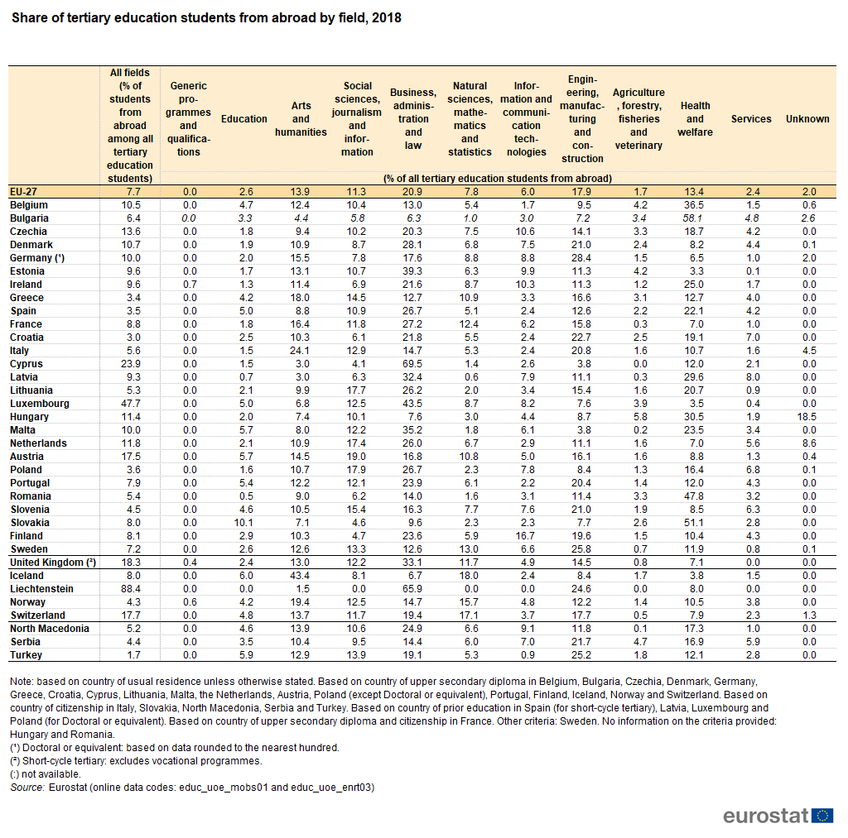

  - Съществуват регионални дисбаланси в териториалната структура на висшето образование, включително по отношение на разпределението на висшите училища, професионалните направления и студентите

Най-много висши училища (27) извършват дейност в Югозападния район (вкл. София), а най-малко висши училища и техни филиали са представени в Северозападния район (5). В Северозападния район са базирани само две висши училища, а други три действат чрез филиали.
Най-много професионални направления са достъпни в Югозападния район (вкл. София) – 50, в други четири района са представени между 30 и 44 направления, докато най-малко професионални направления са достъпни в Северозападния район – 13.
Професионални направления според броя на районите, в които са достъпни
ПН достъпни във всички райони | ПН достъпни в 5 района | ПН достъпни в 4 района | ПН достъпни в 3 района | ПН достъпни в 2 района | ПН достъпни в 1 район
Педагогика | Икономика | Национална сигурност | Стоматология | Театрално и филмово изкуство | Спорт
Информатика и компютърни науки | Администрация и управление | Архитектура, строителство и геодезия | Хранителни технологии | Ветеринарна медицина | Горско стопанство
Педагогика на обучението по ... | Медицина | Обществени комуникации и информационни науки | Музикално и танцово изкуство | Проучване, добив и обработка на полезни изкопаеми | Металургия
Здравни грижи | Комуникационна и компютърна техника | Фармация | Социология, антропология и науки за културата | Животновъдство
Електротехника, електроника и автоматика | Право | Биологически науки | Растителна защита | Теория на изкуствата
Транспорт, корабоплаване и авиация | Филология | Политически науки | Химични технологии
Общо инженерство | Психология | Енергетика | Физически науки
Машинно инженерство | Туризъм | История и археология | Философия
Обществено здраве | Изобразително изкуство | Науки за земята | Материали и материалознание
Социални дейности | Растениевъдство | Военно дело
 |  | Химически науки
 |  | Биотехнологии
 |  | Математика
 |  | Религия и теология
 |  | Теория и управление на образованието

10 професионални направления са представени във всичките шест района на страната, а други 10 направления са представени в пет района на страната. Три направления са достъпни само в един район, пет ПН се преподават в три района на страната, три ПН – в 9 района, а останалите 15 ПН са представени в 4 района на страната. Най-масовите направления са представени в почти всички райони на страната – от десетте най-масови направления според броя на действащите студенти, 4 ПН са представени във всичките 6 района на страната, 5 ПН са представени в пет района и едно ПН е представено в 4 района.

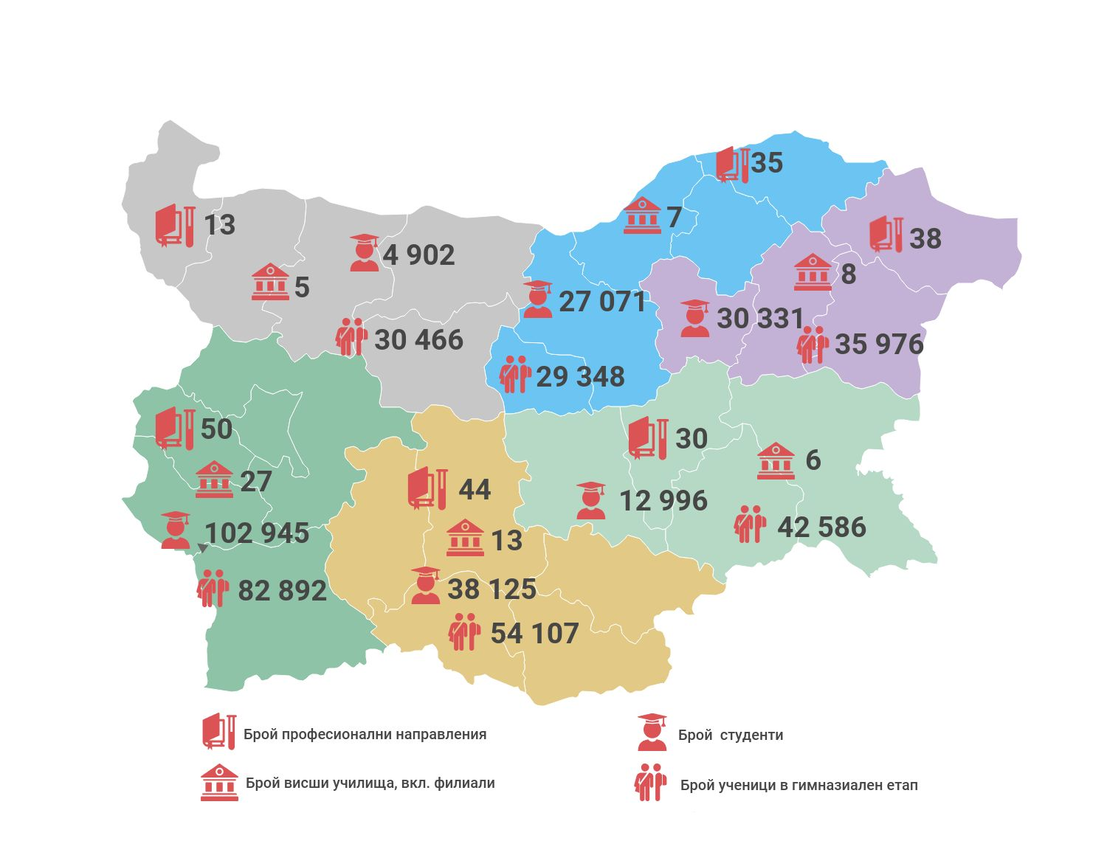

Студентите са разпределени по райони по същия модел, както професионалните направления и висшите училища. В района с най-много висши училища и професионални направления - Югозападния - се обучават и най-много студенти (48 % от всички студенти в България). Следва Южният централен район с 18 %, Североизточният и Северният централен с 14 % и 13 % съответно, а с най-малък дял студенти са Югоизточният с 6 % и Северозападният с 2 %. В последните два района делът на студентите в района е значително по-нисък от дела на населението в района, особено в Северозападния район.
Брой висши училища, професионални направления и студенти по райони
Район | Брой ПН | Брой ВУ, вкл. филиали | Брой студенти | Дял на студентите в района/от всички студенти в страната/ | Дял на населението в района /спрямо цялото население в страната/
България | 52 | 52 | 216 370 | 100 % | 100 %
ЮЗРП | 50 | 27 | 102 945 | 48 % | 30.10 %
ЮЦРП | 44 | 13 | 38 125 | 18 % | 20.30 %
СИРП | 38 | 8 | 30 331 | 14 % | 13.30 %
СЦРП | 35 | 7 | 27 071 | 13 % | 11.10 %
ЮИРП | 30 | 6 | 12 996 | 6 % | 14.70 %
СЗРП | 13 | 5 | 4 902 | 2 % | 10.40 %

Действащите студенти български граждани са разпределени неравномерно по райони, като най-малко са студентите в Северозападния район – под 4 хиляди, а най-много са в Югозападния – над 94 хиляди, т.е. разликата между двата района е над 20 пъти. Съвсем различно е съотношението между студентите, завършили средно образование в двата района – разликата там е по-малко от три пъти (над 64 хиляди студенти завършили средно образование в Югозападния район спрямо близо 24 хиляди студенти, завършили средно образование в Северозападния район).

Брой студенти в района и брой студенти от района
Район | Брой студенти в района (действащи студенти български граждани следващи във ВУ в региона) | Брой студенти от района (действащи студенти български граждани, завършили средно образование в региона) | Съотношение студенти в района към студенти от района
ЮЗРП | 94 139 | 64 308 | 1.5
ЮЦРП | 34 865 | 37 736 | 0.9
СИРП | 27 493 | 23 609 | 1.2
СЦРП | 26 812 | 21 445 | 1.3
ЮИРП | 12 277 | 27 494 | 0.4
СЗРП | 3 738 | 23 621 | 0.2

Ако разгледаме съотношението между студентите, които се обучават в района и студентите, които са завършили средно образование в района, то е най-високо в Югозападния район – 1.5 (т.е. повече студенти учат в този регион, отколкото студенти са завършили средно образование в този регион). На другата крайност е Северозападният район, в който съотношението е едва 0.2. Близо 24 хиляди действащи студенти са завършили средно образование в Северозападния район, но под 4 хиляди студенти български граждани учат в Северозападния район. С други думи, огромното мнозинство от студентите от Северозападния район са принудени да следват висше образование в други район на страната.
Студентите, завършили средно образование в Северозападния район най-често избират да учат „Икономика“ – но това професионално направление не се преподава в района, т.е. те трябва да следват висше образование в друг район на страната. Следващото най-популярно направление за студентите от Северозападния район е „Педагогика“ (то е достъпно в региона, макар и с малък брой места), но третото най-популярно направление – „Администрация и управление“ – също не е достъпно в района. С други думи, две от трите най-популярни професионални направления за студентите от Северозападния район не са достъпни в района. Няма друг район с такова разминаване между търсене и предлагане на висше образование като Северозападния район.
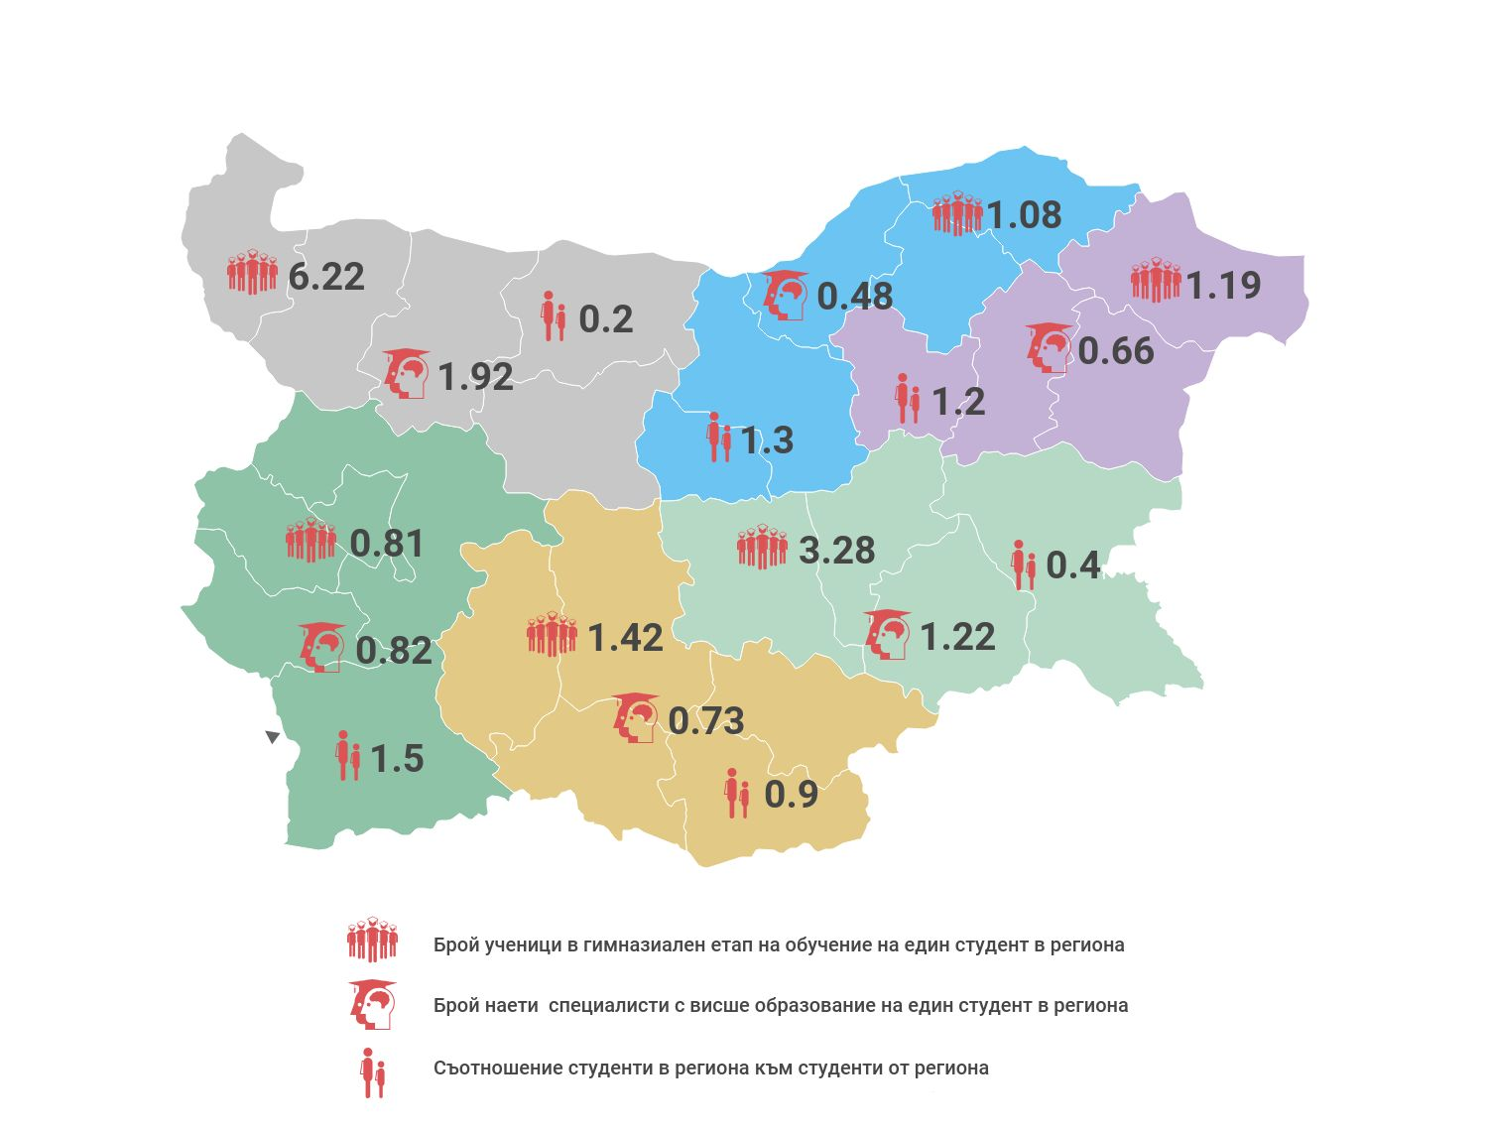
Регионални дисбаланси се наблюдават и по отношение на реализацията на завършилите. За период от пет години – 2015-2019 година включително – са завършили 263 500 студенти. От тях близо 124 хиляди са завършили в Югозападния район (46.6 % от всички завършили), почти 44 хиляди са завършили Южния централен район (16.5 %), в Северния централен район завършилите са над 41 хиляди (15.6 %), в Североизточния – близо 39 хиляди (14.6 %), Югоизточния регион – 15 хиляди (5.7 %) и в Северозападния – 2 439 (0.9 %).
Като цяло, разпределението на завършилите според района, в който се намира работното им място, следва подобен модел, макар и с някои различия. В Северния централен район делът на реализиращите се в района е далеч по-нисък от дела на завършилите. Обратно, в Северозападния район работят 5.5 % от завършилите, но висши училища в района са завършили само 0.9 % от всички завършили в страната.

Разпределение на завършилите ВУ в България български граждани през периода 2015-2019 по районна висшето училище и район на работното място
Район | Район, в който са завършили висше образование | Район, в който работят след завършване
ЮЗРП | 46.60% | 49.40%
ЮЦРП | 16.50% | 16.40%
СЦРП | 15.60% | 7.60%
СИРП | 14.60% | 11.70%
ЮИРП | 5.70% | 9.30%
СЗРП | 0.90% | 5.50%
България | 100% | 100%

Наблюдаваните текущи регионални различия са ясно изразени, но въпреки това не бива да се абсолютизират. Първо, разстоянията в България са сравнително кратки, а кандидат-студентите и студентите са мобилни – съответно достъпът до висше образование не е силно възпрепятстван. Второ, Северозападният район, в който се наблюдават най-ясно изразени потребности за развитие на висшето образование, граничи с най-големия център на висше образования в България – София. Не на последно място, регионалното деление в България вече не отговаря на минималните изисквания на Евростат - два района (Северозападният и Северният централен) към 2020 г. не отговарят на изискванията за минимален брой жители, още преди преброяването на населението, планирано за 2021 г. Официално публично обсъждане за прерайониране започна през 2018 година, но през 2019 година по изключение беше постигнато съгласие с Евростат за запазване на сегашните райони до 2027 година. Все пак, рано или късно те ще трябва да бъдат променени и вероятно окрупнени.
  - Броят на студентите се стабилизира, но се очаква броят на завършилите да продължи да спада през следващите 5 години

Броят на действащите студенти български граждани намаля значително през последните години – от 238 182 през 2015/2016 учебна година до 199 324 през 2020/2021 учебна година, което представлява намаление с 16 %. За последния 5-годишен период най-голям спад, от 40 % и повече, е отчетен при студентите в пет професионални направления – „Социални дейности“, „Икономика“, „Туризъм“, „Администрация и управление“ и „Животновъдство“. В същото време, значително увеличение на броя на студентите български граждани за последния 5-годишен период е отчетено при ПН „Теория и управление на образованието“ – 90 %, „Военно дело“ – 39 %, „Фармация“ – 36 %, „Педагогика“ – 35 %, „Изобразително изкуство“ – 34 % и „Медицина“ - 21 %.
Прогнозата за действащите студенти, се основава на запазване на приема от 2020/2021 година и показва, че през 2025/2026 година броят на действащите студенти български граждани в страната ще се увеличи минимално до 201 хиляди (общият брой студенти, българи и чужденци, също минимално ще се повиши до 218 хиляди). С други думи, през следващите пет години не се очаква продължаващо намаление на броя на действащите студенти на национално ниво, дори е възможно известно покачване. Въпреки това, ще продължи процесът на ребалансиране на броя на студентите по професионални направления заради значителните промени в приема през последните години – в абсолютен брой най-голям спад на студентите се очаква в ПН „Икономика“ (около 2 400 студенти), а в процентно изражение най-голямо намаление се очаква в ПН „Туризъм“ (16 %). Най-голямо абсолютно повишение на броя на студентите се очаква в ПН „Педагогика на обучението по ... „ (близо 1 700), докато в процентно изражение най-висок растеж се очаква в ПН „Материали и материалознание“ – 86 % и „Химични технологии“ – 40 %.
Демографската ситуация е благоприятна в средносрочен план, тъй като броят на ражданията се увеличава в периода 2002-2009 г., съответно през следващите 7 години броят на младежите, навършващи обичайната възраст за висше образование, ще нараства. В по-дългосрочен план, обаче, демографията би могла да влияе негативно на броя на студентите, тъй като броят на ражданията след 2009 г. постепенно намалява, като след 2014 г. всяка година броят на ражданията е по-нисък отколкото през 2002 г. Това означава, че след 13 години при равни други условия броят на потенциалните студенти български граждани ще е по-нисък отколкото е в момента и ще намалява.

НСИ: Брой раждания по години
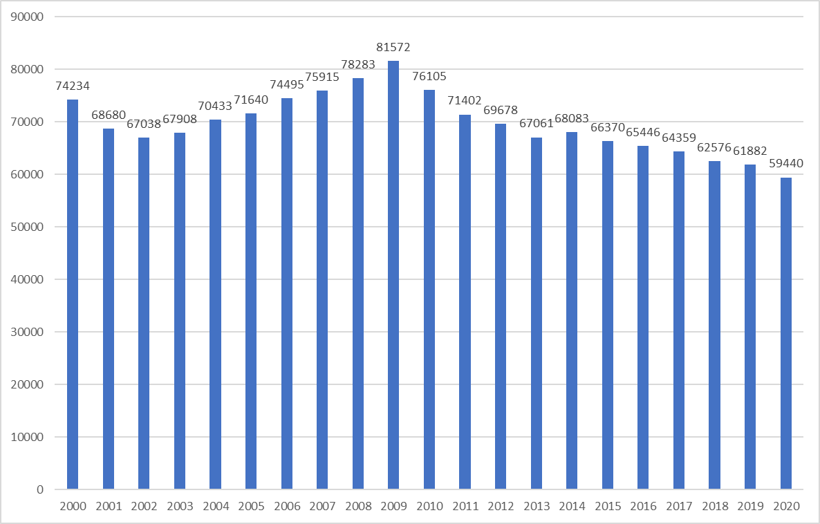

Броят на завършилите висше образование български граждани ще продължи да намалява и се очаква да достигне близо 239 хиляди през 2021-2025 година, спрямо 263 хиляди през 2016-2020 година, което представлява спад с 9 %. Въпреки това, стабилизацията на приема и очакваната стабилизация на броя на действащите студенти през следващите 5-7 години постепенно ще доведе и до стабилизация на броя на завършилите висше образование – което се очаква да се случи в периода след 2025 година. В по-дългосрочен план обаче, при равни други условия, съществуващите демографски предпоставки предполагат продължаващо намаляване на броя на завършилите.
Процесите на ребалансиране на приема през последните години са предпоставка и за ребалансиране в броя на завършилите. Най-голямо увеличение на завършилите през следващите 5 години се очаква в ПН „Теория и управление на образованието“ – 76 %, „Материали и материалознание“ – 45 %, „Педагогика на обучението по ...“ – 45 %, „Военно дело“ – 39 %, „Фармация“ – 36 %. Най-голям спад в процентно изражение се очаква в ПН „Животновъдство“ – 41 %, „Металургия“ – 39%, „Социални дейности“ – 32%, „Туризъм“ – 32% и „Икономика“ – 31%.
През последните пет години най-голямо увеличение на броя на студентите се отчита в Северозападния район (47 % растеж на студентите и 31 % растеж на студентите български граждани през 2020/2021 учебна година спрямо 2015/2016 учебна година). Макар и с по-бавни темпове (11 % и 7 % съответно), тази тенденция се очаква да продължи и през следващите пет години, като общият брой действащи студенти се очаква да достигне близо 5 500 през 2025/2026 учебна година спрямо 3 324 през 2015/2016 (съответно 4 000 действащи студенти български граждани през 2025/2026 спрямо 2 853 през 2015/2016). Броят на завършилите висше образование в района също се очаква да се увеличи значително през следващите пет години. Това развитие е логично предвид на регионалните специфики на Северозападния район.

Промяна на броя на действащите студенти български граждани по райони в периода 2015-2020 г. и очакван брой през учебната 2025/2026 г.
Район | Брой действащи студенти български граждани 2015/2016 учебна година | Брой действащи студенти български граждани 2020/2021 учебна година | Очакван брой действащи студенти български граждани 2025/2026 учебна година при запазване на приема от 2020 г. | Промяна на броя на действащите студенти български граждани в периода 2015-2020 г. - % | Очаквана промяна на броя на действащите студенти български граждани в периода 2020-2025 при запазване на приема от 2020 г. - % | Очаквана промяна на броя на действащите студенти български граждани в периода 2020-2025 при запазване на приема от 2020 г. - брой
България | 238182 | 199324 | 201004 | -16% | 1% | 1680
ЮЗРП | 109443 | 94139 | 94969 | -14% | 1% | 830
ЮЦРП | 40504 | 34865 | 34149 | -14% | -2% | -716
СЦРП | 36983 | 26812 | 27925 | -28% | 4% | 1113
СИРП | 35274 | 27493 | 26370 | -22% | -4% | -1123
ЮИРП | 13125 | 12277 | 13579 | -6% | 11% | 1302
СЗРП | 2853 | 3738 | 4011 | 31% | 7% | 273

В Североизточния район броят на студентите български граждани намалява през последните пет години с 22 % и се очаква да продължи да намалява през следващите пет години с 4 %. В Северен централен район студентите български граждани намаляха с 28 % за последните пет години, но се очаква тенденцията да се обърне и през следващите 5 години да се постигне 4 % увеличение. В Югозападния район беше отчетен спад от 14 % на броя на студентите български граждани за последните 5 години, но се очаква минимално увеличение от около 1 % през следващите пет години. В Югоизточния район студентите български граждани намаляха с 6 % за последните пет години, но се очаква увеличение с 11 % през следващите пет години. В Южния централен район след 14 % спад в броя на действащите студенти български граждани през последните пет години се очаква много по-нисък спад, от 2% през следващите пет години.

Брой завършили ВУ в България български граждани в периода 2016-2020 / Очакван брой завършили ВУ в България български граждани в периода 2021-2025 г. и очаквана промяна в %
ПН | Брой завършили ВУ в България български граждани 2016-2020 | Очакван брой завършили ВУ в България български граждани  2021-2025 при запазване на приема от 2020 г. | Промяна в %
България | 263432 | 238788 | -9%
ЮЗРП | 124484 | 112306 | -10%
ЮЦРП | 43560 | 40768 | -6%
СЦРП | 39774 | 34427 | -13%
СИРП | 37628 | 31806 | -15%
ЮИРП | 15219 | 15087 | -1%
СЗРП | 2819 | 4394 | 56%

  - Различия в реализацията на завършилите на пазара на труда по ПН и СРП
Преди началото на пандемията от Ковид-19 в България се наблюдаваше относително продължителна тенденция за подобряване на показателите за реализация на завършилите на пазара на труда, включително:
  - Делът на завършилите, които се реализират на позиция, за която се изисква висше образование, се увеличи от 47 % през 2015 година до близо 51 % през 2020 г.
  - Делът на завършилите, които имат принос към осигурителната система, се увеличи от близо 76 % през 2013 година до близо 81 % през 2020 г.
  - Средният осигурителен доход на завършилите се увеличи от 868 лв. през 2013 г. до 1 373 лв. през 2020 г.
  - Безработицата сред завършилите намаля от 4.15 % през 2013 г. до 2.79 % през 2020 г.
Тази подобрена реализация на завършилите на пазара на труда съвпадна както с период на общо подобрение на показателите на българската икономика в условията на членство в ЕС, така и с процеси на намаляване на броя на студентите и завършилите и на преструктуриране на разпределението на студентите по професионални направления в рамките на системата на висшето образование в страната, целящи подобряване на връзката на висшето образование с пазара на труда.
Данните към м. февруари 2020 година – точно преди въвеждането на извънредно положение, свързано с Ковид-19 - показват, че като цяло, безработицата сред завършилите през предходния петгодишен период висши училища в България български граждани е сравнително ниска като различията между отделните професионални направления са сравнително малки. Най-ниска безработица сред завършилите се отчита в ПН „Военно дело” и ПН „Медицина” – под половин процент. Следват ПН „Стоматология” и „Фармация” с под 1 % безработица. В другата крайност е ПН „Социални дейности“ с безработица от 4.3 %, следвано от „Педагогика на обучението по ...“ с 3.8 % и Педагогика с 3.7 %. Тези различия са значими, но сравнително умерени и безработицата при наскоро завършилите от всички професионални направления е по-ниска от средната общо за страната през съответния период.
Много по-значителни са различията в заетостта, измерени през индикатора „Принос към осигурителната система“, показващ дела на осигурените в страната сред завършите през предходния петгодишен период висши училища в България български граждани. В някои направления като „Военно дело“, „Теория и управление на образованието“ и „Фармация“ над 90% от завършилите висше образование са социално осигурени, като подобни нива на почти пълна заетост в страната се наблюдават и при някои регулирани професии като „Управление на здравните грижи“, „Транспортно строителство“, „Помощник фармацевт“, „Геодезия“. С принос към осигурителната система под 70 % се отличават завършилите професионални направления като „Туризъм“, „Изобразително изкуство“, „Транспорт, корабоплаване и авиация“.
Най-големи са различията между професионалните направления при индикатора „Приложение на придобито висше образование и реализация по призвание“, който измерва дела на завършилите, които работят на длъжност, за която се изисква висше образование. При ПН „Военно дело“ работещите на позиция, изискваща висше образование или на позиция по призвание са над 99 %, следвани от „Медицина“ с близо 95 %, „Стоматология“ и „Теория и управление на образованието“ с 92 % и Фармация с 90%. В другата крайност е ПН „Туризъм“, където делът на реализиращите се на подобни позиции е едва 21 %, а около и под 30 % са реализиращите се на подобни позиции сред завършилите „Материали и материалознание“, „Изобразително изкуство“, „Хранителни технологии“. В общо 29 професионални направления, този дял е под 50 %. По отношение на този показател през последните 5 години най-голямо подобрение се отчита при завършилите ПН „Металургия“, „Теория на изкуствата“ и „Педагогика на обучението по ...“, докато най-сериозно влошаване има при „Ветеринарна медицина“, „Растителна защита“ и „Театрално и филмово изкуство“.
Данните за реализацията на завършилите на пазара на труда могат да служат като ориентир за реалното търсене на специалисти с висше образование от работодателите и за степента на съответствие на профилната и териториална структура на висшето образование със социално-икономическото развитие и потребностите на пазара на труда.

Определяне на групи професионални направления и специалности от регулираните професии и групи висши училища според съответствието на профилната и териториална структура на висшето образование със социално-икономическото развитие и потребностите на пазара на труда, както и на типове региони за планиране според регионалните потребности за развитие на висшето образование

  - Определение за съответствие на профилната и териториална структура на ВО по ПН и СРП със социално-икономическото развитие и потребностите на пазара на труда
За целите на НКВОРБ под „съответствие на профилната и териториална структура на висшето образование със социално-икономическото развитие и потребностите на пазара на труда“ се разбира следното:
1) Наличие на съответствие между профила на предлаганите от висшите училища възможности за обучение на студенти по професионални направления (ПН) и специалности от регулираните професии (СРП) и търсенето на висше образование от кандидат-студентите, измерено чрез набор от обективни индикатори, наричано по-нататък за краткост „Търсене на висше образование от кандидат- студентите“;
2) Наличие на съответствие между профила на завършилите висше образование по ПН и СРП и търсенето на специалисти с висше образование от работодателите, измерено чрез набор от обективни индикатори за реализация на завършилите на пазара на труда, наричано по-нататък за краткост „Реализация на завършилите“.
За целите на НКВОРБ се приема, че колкото е по-висока степента на търсене на висше образование от кандидат-студентите спрямо предлагането в рамките на съществуващата структура на висшето образование по ПН и СРП, както и колкото е по-висока степента на реализация на завършилите различните ПН и СРП, толкова е по-висока степента на съответствие на профилната и териториална структура на висшето образование по съответните ПН и СРП със социално-икономическото развитие и потребностите на пазара на труда.
Степента на търсене на висше образование от кандидат-студентите и степента на реализация на завършилите по ПН и СРП на национално ниво, както и за всяко акредитирано ВУ по ПН и СРП, се определят по методиката съгласно приложение №1.

  - Определяне на групи ПН и СРП на национално ниво според степента на търсене на висше образование от кандидат-студентите и степента на реализация на завършилите
За определяне на степента на търсене на висше образование от кандидат-студентите по ПН и СРП на национално ниво се използват следните индикатори със следните тежести:
Индикатор | Описание | Тежест
Среден успех от дипломата за завършено средно образование | Среден успех от дипломата за завършено средно образование на действащите студенти. | 30 %
Дял чуждестранни студенти | Процент на чуждестранните студенти от действащите студенти. | 15 %
Дял завършили средно образование в чужбина български граждани | Процент завършили средно образование в чужбина български граждани от действащите студенти български граждани. | 3 %
Дял на новоприетите студенти по ПМС 103/1993 и ПМС 228/1997 | Процент на новоприетите студенти по ПМС 103/1993 и ПМС 228/1997 от всички новоприети студенти за съответната учебна година (вкл. студенти бакалаври първи курс, студенти магистри подготвителна година и студенти магистри първи курс). | 2 %
Новоприетите студенти като дял от държавната поръчка | Дял на новоприетите студенти държавна поръчка в ПН/СРП (български граждани и граждани на ЕС и ЕИП, за които държавата осигурява средства за издръжка на обучението, в първи курс на държавните висши училища) от утвърдения прием на студенти в първи курс в държавните ВУ за съответната учебна година. | 20 %
Действащите студенти като дял от определения от НАОА капацитет | Съотношение между броя на действащите студенти и определения от НАОА капацитет на висшите училища в съответните ПН/СРП. | 30 %

За определяне на степента на реализацията на завършилите по ПН и СРП на национално ниво се използват следните индикатори със следните тежести:

Индикатор | Описание | Тежест
Дял безработни | Процент на официално регистрираните безработни сред завършилите през предходните 5 години ВУ в България български граждани. | 20 %
Осигурителен доход | Среден месечен осигурителен доход в лв. на завършилите през предходните 5 години ВУ в България български граждани. | 20 %
Принос към осигурителната система | Процент на социално осигурените лица в България сред завършилите през предходните 5 години съответните ВУ в България български граждани. | 20 %
Приложение на придобитото висше образование и реализация по призвание | Процент на работещите на позиция, изискваща висше образование или заемащи длъжност по призвание от осигурените лица сред завършилите през предходните 5 години ВУ в България български граждани. | 20 %
Промяна на дела на безработните | Разлика между дела на безработните сред завършилите към посочената базова година и завършилите 5 години по-рано. Под "завършили към определена година“ се разбира завършилите през 5-годишния период, предхождащ съответната година. Промяната се измерва в процентни пунктове. | 5 %
Промяна на осигурителния доход | Разликата между средните осигурителни доходи на съвкупностите на завършилите към базовата година и завършилите пет години по-рано като процент от средния осигурителен доход на завършилите през по-ранния период. Под "завършили към определена година" се разбира завършилите през 5-годишния период, предхождащ съответната година. | 5 %
Промяна на дела на осигурените | Разликата между стойностите на индикатора "Принос към осигурителната система", изчислен за съвкупностите на завършилите към базовата година и завършилите пет години по-рано. Под "завършили към определена година" се разбира завършилите през 5-годишния период, предхождащ съответната година. Промяната се измерва в процентни пунктове. | 5 %
Промяна в приложението на придобитото висше образование и реализацията по призвание | Разликата между стойностите на индикатора "Приложение на придобитото висше образование и реализация по призвание", изчислен за съвкупностите на завършилите към базовата година и завършилите пет години по-рано. Под "завършили към определена година" се разбира завършилите през 5-годишния период, предхождащ съответната година. Промяната се измерва в процентни пунктове. | 5 %

ПН и СРП на национално ниво се разделят в 4 групи според степента на търсене на висше образование от кандидат-студентите и степента на реализация на завършилите, определени на базата на посочените по-горе индикатори по методиката съгласно приложение № 1, както следва:
Групи ПН и СРП на национално ниво:
- Група 1. ПН и СРП с висока степен на реализация на завършилите и висока степен на търсене на висше образование от кандидат-студентите
- Група 2. ПН и СРП с висока степен на реализация на завършилите и ниска степен на търсене на висше образование от кандидат-студентите.
- Група 3. ПН и СРП с ниска степен на реализация на завършилите и висока степен на търсене на висше образование от кандидат-студентите.
- Група 4. ПН и СРП с ниска степен на реализация на завършилите и ниска степен на търсене на висше образование от кандидат-студентите.
Разделянето на ПН и СРП на национално ниво по групи от 1 до 4 се определя и актуализира ежегодно по методиката съгласно приложение № 1. Определените групи ПН и СРП на национално ниво за 2021 г. са посочени в раздел № 3 на приложение № 2 и са представени в следващата таблица:

Групи ПН и СРП на национално ниво според степента на търсене на висше образование от кандидат-студентите и степента на реализация на завършилите за 2021 г.
Пореден номер | Код на професионалното направление | Име на професионалното направление (ПН)/специалността от регулираната професия (СРП) | Брой действащи студенти | Максимален капацитет, определен от НАОА | Действащите студенти като дял от определения от НАОА капацитет | Реализация на завършилите (точки) | Търсене на висше образование от кандидат-студентите (точки) | Група на съответствие
1 | 703 | ПН 703 Фармация | 2 800 | 3 560 | 78,7 | 68 | 74 | Група 1
2 | 703 | СРП Фармация в ПН 703 Фармация | 2 774 | 3 460 | 80,2 | 68 | 75 | Група 1
3 | 101 | ПН 101 Теория и управление на образованието | 341 | 640 | 53,3 | 67 | 55 | Група 1
4 | 701 | СРП Медицина* в ПН 701 Медицина* | 13 565 | 12 545 | 108,1 | 67 | 97 | Група 1
5 | 705 | СРП Помощник фармацевт в ПН 705 Здравни грижи | 554 | 650 | 85,2 | 63 | 67 | Група 1
6 | 406 | ПН 406 Информатика и компютърни науки | 8 851 | 13 790 | 64,2 | 63 | 59 | Група 1
7 | 705 | СРП Медицинска сестра в ПН 705 Здравни грижи | 2 482 | 3 060 | 81,1 | 59 | 54 | Група 1
8 | 704 | ПН 704 Обществено здраве | 2 999 | 4 459 | 67,3 | 58 | 58 | Група 1
9 | 705 | СРП Медицински лаборант в ПН 705 Здравни грижи | 360 | 540 | 66,7 | 58 | 56 | Група 1
10 | 507 | СРП Архитектура в ПН 507 Архитектура, строителство и геодезия | 1 299 | 2 530 | 51,3 | 56 | 61 | Група 1
11 | 705 | СРП Рентгенов лаборант в ПН 705 Здравни грижи | 289 | 372 | 77,7 | 55 | 54 | Група 1
12 | 702 | СРП Дентална медицина* в ПН 702 Стоматология* | 3 560 | 3 480 | 102,3 | 53 | 90 | Група 1
13 | 705 | ПН 705 Здравни грижи | 6 734 | 9 137 | 73,7 | 53 | 56 | Група 1
14 | 704 | СРП Управление на здравните грижи в ПН 704 Обществено здраве | 781 | 960 | 81,4 | 65 | 47 | Група 2
15 | 405 | ПН 405 Математика | 491 | 2 570 | 19,1 | 64 | 37 | Група 2
16 | 509 | ПН 509 Металургия | 172 | 370 | 46,5 | 62 | 26 | Група 2
17 | 507 | СРП Геодезия в ПН 507 Архитектура, строителство и геодезия | 459 | 820 | 56 | 61 | 48 | Група 2
18 | 507 | СРП Транспортно строителство в ПН 507 Архитектура, строителство и геодезия | 183 | 880 | 20,8 | 61 | 43 | Група 2
19 | 503 | ПН 503 Комуникационна и компютърна техника | 9 201 | 17 510 | 52,5 | 61 | 48 | Група 2
20 | 705 | СРП Лекарски асистент в ПН 705 Здравни грижи | 300 | 680 | 44,1 | 60 | 45 | Група 2
21 | 901 | ПН 901 Национална сигурност | 6 984 | 11 740 | 59,5 | 58 | 49 | Група 2
22 | 502 | ПН 502 Електротехника, електроника и автоматика | 5 475 | 14 275 | 38,4 | 58 | 38 | Група 2
23 | 507 | ПН 507 Архитектура, строителство и геодезия | 5 674 | 15 415 | 36,8 | 57 | 45 | Група 2
24 | 508 | ПН 508 Проучване, добив и обработка на полезни изкопаеми | 690 | 1 500 | 46 | 55 | 28 | Група 2
25 | 705 | СРП Акушерка в ПН 705 Здравни грижи | 927 | 1 490 | 62,2 | 55 | 49 | Група 2
26 | 801 | ПН 801 Теория на изкуствата | 47 | 190 | 24,7 | 54 | 47 | Група 2
27 | 504 | ПН 504 Енергетика | 1 548 | 3 100 | 49,9 | 54 | 43 | Група 2
28 | 507 | СРП Водоснабдяване и канализация в ПН 507 Архитектура, строителство и геодезия | 207 |  | 36,8 | 52 | 31 | Група 2
29 | 501 | ПН 501 Машинно инженерство | 4 324 | 9 865 | 43,8 | 52 | 36 | Група 2
30 | 401 | ПН 401 Физически науки | 744 | 2 090 | 35,6 | 51 | 40 | Група 2
31 | 706 | ПН 706 Спорт | 2 223 | 4 490 | 49,5 | 51 | 48 | Група 2
32 | 506 | ПН 506 Материали и материалознание | 339 | 1 190 | 28,5 | 51 | 29 | Група 2
33 | 605 | ПН 605 Горско стопанство | 1 563 | 2 150 | 72,7 | 50 | 47 | Група 2
34 | 102 | ПН 102 Педагогика | 17 723 | 18 290 | 96,9 | 49 | 60 | Група 3
35 | 803 | ПН 803 Музикално и танцово изкуство | 1 523 | 3 075 | 49,5 | 49 | 57 | Група 3
36 | 303 | ПН 303 Политически науки | 2 012 | 6 600 | 30,5 | 48 | 53 | Група 3
37 | 306 | СРП Право* в ПН 306 Право* | 7 977 | 12 400 | 64,3 | 48 | 58 | Група 3
38 | 302 | ПН 302 Психология | 4 722 | 6 260 | 75,4 | 47 | 62 | Група 3
39 | 305 | ПН 305 Обществени комуникации и информационни науки | 3 622 | 6 970 | 52 | 47 | 54 | Група 3
40 | 604 | ПН 604 Ветеринарна медицина | 1 646 | 1 850 | 89 | 43 | 78 | Група 3
41 | 804 | ПН 804 Театрално и филмово изкуство | 2 871 | 2 820 | 101,8 | 43 | 68 | Група 3
42 | 604 | СРП Ветеринарна медицина в ПН 604 Ветеринарна медицина | 1 626 | 1 750 | 92,9 | 43 | 78 | Група 3
43 | 201 | ПН 201 Филология | 6 657 | 11 914 | 55,9 | 43 | 57 | Група 3
44 | 705 | СРП Рехабилитатор в ПН 705 Здравни грижи | 507 | 615 | 82,4 | 42 | 60 | Група 3
45 | 802 | ПН 802 Изобразително изкуство | 2 703 | 3 060 | 88,3 | 38 | 68 | Група 3
46 | 704 | СРП Кинезитерапия в ПН 704 Обществено здраве | 765 | 1 539 | 49,7 | 38 | 56 | Група 3
47 | 512 | ПН 512 Хранителни технологии | 2 298 | 2 700 | 85,1 | 37 | 53 | Група 3
48 | 705 | СРП Зъботехник в ПН 705 Здравни грижи | 367 | 390 | 94,1 | 36 | 64 | Група 3
49 | 513 | ПН 513 Общо инженерство | 5 216 | 13 145 | 39,7 | 49 | 44 | Група 4
50 | 308 | ПН 308 Икономика | 30 541 | 71 090 | 43 | 46 | 48 | Група 4
51 | 103 | ПН 103 Педагогика на обучението по ... | 8 233 | 16 010 | 51,4 | 46 | 46 | Група 4
52 | 202 | ПН 202 История и археология | 1 349 | 3 220 | 41,9 | 45 | 44 | Група 4
53 | 307 | ПН 307 Администрация и управление | 13 775 | 33 230 | 41,5 | 45 | 44 | Група 4
54 | 403 | ПН 403 Биологически науки | 2 051 | 5 080 | 40,4 | 44 | 46 | Група 4
55 | 510 | ПН 510 Химични технологии | 979 | 2 760 | 35,5 | 44 | 44 | Група 4
56 | 203 | ПН 203 Философия | 687 | 1 230 | 55,9 | 43 | 48 | Група 4
57 | 511 | ПН 511 Биотехнологии | 921 | 2 105 | 43,8 | 43 | 46 | Група 4
58 | 402 | ПН 402 Химически науки | 931 | 2 860 | 32,6 | 42 | 36 | Група 4
59 | 204 | ПН 204 Религия и теология | 429 | 1 340 | 32 | 42 | 34 | Група 4
60 | 301 | ПН 301 Социология, антропология и науки за културата | 1 190 | 3 310 | 36 | 42 | 49 | Група 4
61 | 404 | ПН 404 Науки за земята | 1 275 | 3 351 | 38 | 41 | 38 | Група 4
62 | 603 | ПН 603 Животновъдство | 540 | 1 720 | 31,4 | 41 | 30 | Група 4
63 | 601 | ПН 601 Растениевъдство | 2 198 | 3 210 | 68,5 | 41 | 42 | Група 4
64 | 602 | ПН 602 Растителна защита | 1 131 | 1 285 | 88 | 40 | 50 | Група 4
65 | 505 | ПН 505 Транспорт, корабоплаване и авиация | 5 408 | 17 005 | 31,8 | 39 | 43 | Група 4
66 | 304 | ПН 304 Социални дейности | 1 501 | 3 800 | 39,5 | 35 | 39 | Група 4
67 | 705 | СРП Инспектор по обществено здраве в ПН 705 Здравни грижи | 108 | 270 | 40 | 33 | 40 | Група 4
68 | 505 | СРП Корабни машини и механизми в ПН 505 Транспорт, корабоплаване и авиация | 631 | 2 350 | 26,9 | 33 | 39 | Група 4
69 | 309 | ПН 309 Туризъм | 4 049 | 9 050 | 44,7 | 31 | 48 | Група 4
70 | 505 | СРП Електрообзавеждане на кораба в ПН 505 Транспорт, корабоплаване и авиация | 241 |  | 31,8 | 29 | 33 | Група 4
71 | 505 | СРП Корабоводене в ПН 505 Транспорт, корабоплаване и авиация | 1 286 | 4 150 | 31 | 26 | 49 | Група 4
 | 902 | СРП Организация и управление на военни формирования на оперативно ниво в ПН 902 Военно дело | 170 | 310 | 54,8 |  |  | Не се разпределя в група
 | 902 | ПН 902 Военно дело | 1 265 | 2 810 | 45 |  |  | Не се разпределя в група
 | 902 | СРП Организация и управление на военни формирования на тактическо ниво в ПН 902 Военно дело | 1 075 | 2 450 | 43,9 |  |  | Не се разпределя в група

Легенда към таблицата:
Група 1. ПН и СРП с висока степен на реализация на завършилите (стойност по-голяма или равна на 50 точки) и висока степен на търсене на висше образование от кандидат-студентите (стойност по-голяма или равна на 50 точки).
Група 2. ПН и СРП с висока степен на реализация на завършилите (стойност по-голяма или равна на 50 точки) и ниска степен на търсене на висше образование от кандидат-студентите (стойност по-малка от 50 точки).
Група 3. ПН и СРП с ниска степен на реализация на завършилите (стойност по-малка от 50 точки) и висока степен на търсене на висше образование от кандидат-студентите (стойност по-голяма или равна на 50 точки).
Група 4. ПН и СРП с ниска степен на реализация на завършилите (стойност по-малка от 50 точки) и ниска степен на търсене на висше образование от кандидат-студентите (стойност по-малка от 50 точки).
Графика: Групи ПН и СРП на национално ниво според степента на търсене на висше образование от кандидат-студентите и степента на реализация на завършилите за 2021 г.
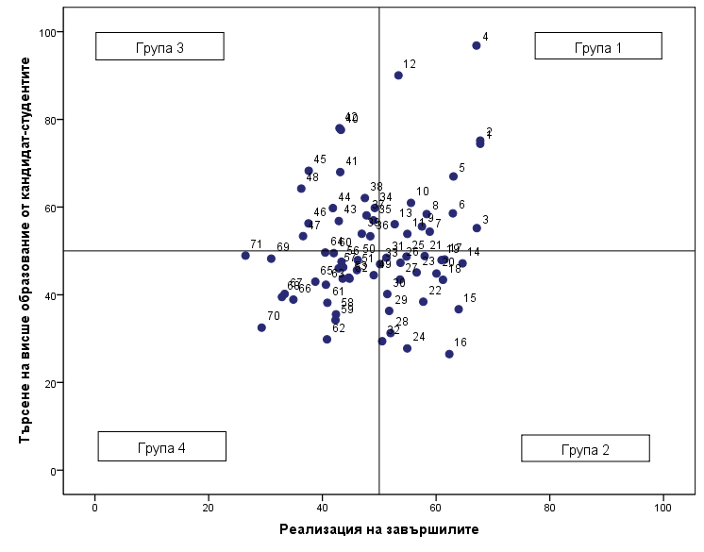
През 2021 година на национално ниво в група 1 според степента на търсене на висше образование от кандидат-студентите и степента на реализация на завършилите попадат 7 ПН, в които се обучават 18 % от действащите студенти в страната. Най-много професионални направления попадат в група 4 – 19 направления, в които се обучават и най-голям дял студенти – 38 %. В група 2 попадат 14 ПН, в които се обучават 18 % от действащите студенти в страната, а в група 3 има 11 ПН, в които се обучават 25 % от действащите студенти. 63% от действащите студенти в страната се обучават в ПН, при които се наблюдава ниска степен на реализация на завършилите. 35 от общо 52 ПН в страната попадат в групи, при които се наблюдава ниска степен на търсене на висше образование от кандидат- студентите.
Таблица: Брой на ПН и на действащите студенти по групи според степента на търсене на висше образование от кандидат-студентите и степента на реализация на завършилите за 2021 г.
Група на съответствие | Брой действащи студенти в ПН в съответната група | Дял на действащите студенти в ПН в съответната група от всички действащи студенти в България | Брой ПН
Общо за България* | 216370 |  | 52
Група 1 | 38850 | 18% | 7
Група 2 | 39475 | 18% | 14
Група 3 | 53754 | 25% | 11
Група 4 | 82404 | 38% | 19
Наразпределени по групи | 1265 | 1% | 1

В сравнение с професионалните направления в страната като цяло при специалностите от регулираните професии се наблюдава по-голяма концентрация на действащи студенти в специалности, които попадат в групи 1 и 2, т.е. при които се наблюдава висока степен на реализация на завършилите на пазара на труда. В подобни специалности се обучават 61% от всички действащи студенти, записани в специалности от регулираните професии.

Брой на СРП и на действащите студенти по групи според степента на търсене на висше образование от кандидат-студентите и степента на реализация на завършилите за 2021 г
Група_на_съответствие | Брой действащи студенти по СРП в съответната група | Дял на действащите студенти в СРП в съответната група от всички, обучаващи се в СРП в България | Брой СРП
Общо за България | 17391 |  | 22
Група 1 | 7758 | 45% | 6
Група 2 | 2857 | 16% | 6
Група 3 | 3265 | 19% | 4
Група 4 | 2266 | 13% | 4
Неразпределени по групи | 1245 | 7% | 2
Определяне на групи акредитирани ВУ по ПН и СРП според степента на търсене на висше образование от кандидат-студентите и степента на реализация на завършилите

За определяне на степента на търсене на висше образование от кандидат-студентите за всяко акредитирано ВУ по ПН и СРП се използват следните индикатори със следните тежести:
Индикатор | Описание | Тежест
Среден успех от дипломата за завършено средно образование | Среден успех от дипломата за завършено средно образование на действащите студенти. | 30 %
Дял чуждестранни студенти | Процент на чуждестранните студенти от действащите студенти. | 15 %
Дял завършили средно образование в чужбина български граждани | Процент завършили средно образование в чужбина български граждани от действащите студенти български граждани. | 3 %
Дял на новоприетите студенти по ПМС 103/1993 и ПМС 228/1997 | Процент на новоприетите студенти по ПМС 103/1993 и ПМС 228/1997 от всички новоприети студенти за съответната учебна година (вкл. студенти бакалаври първи курс, студенти магистри подготвителна година и студенти магистри първи курс). | 2 %
Действащите студенти като дял от определения от НАОА капацитет | Съотношение между броя на действащите студенти и определения от НАОА капацитет на висшите училища в съответните ПН/СРП. | 50 %

За определяне на степента на реализацията на завършилите за всяко акредитирано ВУ по ПН и СРП се използват следните индикатори със следните тежести:
Индикатор | Описание | Тежест
Дял безработни | Процент на официално регистрираните безработни сред завършилите през предходните 5 години ВУ в България български граждани. | 20 %
Осигурителен доход | Среден месечен осигурителен доход в лв. на завършилите през предходните 5 години ВУ в България български граждани. | 20 %
Принос към осигурителната система | Процент на социално осигурените лица в България сред завършилите през предходните 5 години съответните ВУ в България български граждани. | 20 %
Приложение на придобитото висше образование и реализация по призвание | Процент на работещите на позиция, изискваща висше образование или заемащи длъжност по призвание от осигурените лица сред завършилите през предходните 5 години ВУ в България български граждани. | 20 %
Промяна на дела на безработните | Разлика между дела на безработните сред завършилите към посочената базова година и завършилите 5 години по-рано. Под "завършили към определена година“ се разбира завършилите през 5-годишния период, предхождащ съответната година. Промяната се измерва в процентни пунктове. | 5 %
Промяна на осигурителния доход | Разликата между средните осигурителни доходи на съвкупностите на завършилите към базовата година и завършилите пет години по-рано като процент от средния осигурителен доход на завършилите през по-ранния период. Под "завършили към определена година" се разбира завършилите през 5-годишния период, предхождащ съответната година. | 5 %
Промяна на дела на осигурените | Разликата между стойностите на индикатора "Принос към осигурителната система", изчислен за съвкупностите на завършилите към базовата година и завършилите пет години по-рано. Под "завършили към определена година" се разбира завършилите през 5-годишния период, предхождащ съответната година. Промяната се измерва в процентни пунктове. | 5 %
Промяна в приложението на придобитото висше образование и реализацията по призвание | Разликата между стойностите на индикатора "Приложение на придобитото висше образование и реализация по призвание", изчислен за съвкупностите на завършилите към базовата година и завършилите пет години по-рано. Под "завършили към определена година" се разбира завършилите през 5-годишния период, предхождащ съответната година. Промяната се измерва в процентни пунктове. | 5 %

Акредитираните ВУ по ПН и СРП се разделят в 4 групи според степента на търсене на висше образование от кандидат-студентите и степента на реализация на завършилите, определени на базата на посочените по-горе индикатори по методиката съгласно приложение № 1 както следва:
Групи акредитирани ВУ по ПН и СРП:
- Група А. ВУ по ПН и СРП с висока степенна реализация на завършилите и висока степен на търсене на висше образование от кандидат-студентите
- Група Б. ВУ по ПН и СРП с висока степен на реализация на завършилите и ниска степен на търсене на висше образование от кандидат-студентите.
- Група В. ВУ по ПН и СРП с ниска степен на реализация на завършилите и висока степен на търсене на висше образование от кандидат-студентите.
- Група Г. ВУ по ПН и СРП с ниска степен на реализация на завършилите и ниска степен на търсене на висше образование от кандидат-студентите.
Списъкът на акредитираните ВУ по ПН и СРП по групи се определя и актуализира ежегодно по методиката съгласно приложение № 1. Списъкът за 2021 г. се съдържа в раздел № 4 на приложение № 2.

Пример за групиране на ВУ по ПН и СРП:
При прилагане на методиката по приложение 1 ПН „Икономика“ на национално ниво попада в група 4, т.е. това е професионално направление, за което като цяло на национално ниво се наблюдава ниска степен на реализация на завършилите и ниска степен на търсене на висше образование от кандидат-студентите. Различните висши училища, които предлагат обучение в това ПН обаче имат различен профил. При четири ВУ в това направление, включително СУ „Св. Климент Охридски“, УНСС, ВУЗФ и НБУ се наблюдава висока степен на реализация на завършилите и висока степен на търсене на висше образование от кандидат-студентите, т.е. в ПН „Икономика“ тези висши училища имат характеристики, подобни на тези, които на национално ниво имат направленията от група 1. Ако теоретично само тези 4 ВУ предлагаха обучение в ПН „Икономика“, то тогава това направление вероятно би било в група 1 на национално ниво, наред с направления като „Медицина“ или „Информатика и компютърни науки“. Висшите училища, които имат подобни характеристики в съответното направление попадат в група А. Обучение в ПН „Икономика“ обаче предлагат още 20 висши училища, при три от които се наблюдава висока степен на реализация на завършилите, но ниска степен на търсене на висше образование от кандидат-студентите, т.е. тези три ВУ попадат в група Б. Други 3 ВУ в направлението попадат в група В, т.е. при тях се наблюдава ниска степен на реализация на завършилите и висока степен на търсене на висше образование от кандидат-студентите. В същото време съществуват още 14 ВУ, които предлагат обучение в това направление, при които на база на събраните данни по приложимите индикатори се наблюдава ниска степен на реализация на завършилите и ниска степен на търсене на висше образование от кандидат-студентите, поради което те попадат в група Г.
В ПН „Икономика“, което е най-масовото професионално направление в страната, се обучават общо 30 541 действащи студенти. Близо половината от тях (14 580) се обучават в четирите ВУ от група А, докато други 11769 се обучават в ВУ от група Г. За сравнение, всички ВУ, които предлагат обучение по ПН „Медицина“ и за които има достатъчно налични данни, попадат в група А. На национално ниво ПН „Медицина“ като цяло попада в група 1, т.е. сред направленията, в които на национално ниво се наблюдава висока степенна реализация на завършилите и висока степен на търсене на висше образование от кандидат-студентите.
Графика: Разпределение на ВУ в ПН „Икономика“ според търсенето на висше образование от кандидат-студентите и реализацията на завършилите на пазара на труда
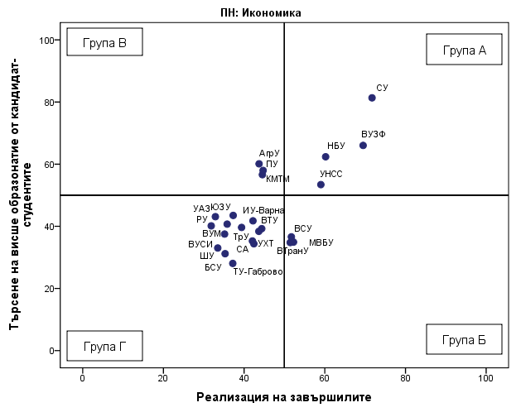

През 2021 г в 2 ПН и 4 СРП (ПН/СРП „Медицина“ и „Фармация“, както и в СРП „Помощник фармацевт“ и „Медицинска сестра“) всички ВУ, включени в анализа за съответствие, попадат в група А, т.е. при тях се наблюдава висока степенна реализация на завършилите и висока степен на търсене на висше образование от кандидат-студентите. В 31 от общо 52 ПН има поне по едно ВУ, което попада в група А, т.е. с висока степенна реализация на завършилите и висока степен на търсене на висше образование от кандидат-студентите. В 46 ПН има поне едно ВУ от група А и/или група Б, т.е. ВУ, при което се наблюдава висока степен на реализация на завършилите на пазара на труда. В 51 от общо 52 ПН има поне по едно ВУ, при което се наблюдава висока степен реализация на завършилите и/или висока степен на търсене на висше образование от кандидат студентите.
В същото време дори в ПН, които на национално ниво попадат в група 1, т.е. при които като цяло се наблюдава висока степенна реализация на завършилите и висока степен на търсене на висше образование от кандидат-студентите, попадат и ВУ от група Г, т.е. ВУ с ниска степенна реализация на завършилите и ниска степен на търсене на висше образование от кандидат-студентите. Пример за подобно направление е „Информатика и компютърни науки“. От 15 ВУ в направлението, 6 попадат в група А, 2 в група Б, 1 в група В и 3 в група Г. Други 3 не са включени в анализа поради малък брой действащи студенти.

Брой ВУ по ПН и СРП в групи от А до Г според търсенето на висше образование от кандидат-студентите и реализацията на завършилите на пазара на труда
Професионално направление (ПН) / Специалност от регулираните професии (СРП) | Група на съответствие на ПН | Брой ВУ в ПН общо | Брой ВУ в Група А за съответното ПН | Брой ВУ в Група Б за съответното ПН | Брой ВУ в Група В за съответното ПН | Брой ВУ в Група Г за съответното ПН | Брой ВУ, които не са включени в анализа/Брой ВУ, които не се разпределят в групи
ПН 703 Фармация | Група 1 | 5 | 4 |  |  |  | 1
СРП Фармация в ПН 703 Фармация | Група 1 | 5 | 4 |  |  |  | 1
ПН 101 Теория и управление на образованието | Група 1 | 5 | 4 | 1
ПН 701 Медицина | Група 1 | 7 | 6 |  |  |  | 1
СРП Помощник фармацевт в ПН 705 Здравни грижи | Група 1 | 6 | 4 |  |  |  | 2
ПН 406 Информатика и компютърни науки | Група 1 | 15 | 6 | 2 | 1 | 3 | 3
СРП Медицинска сестра в ПН 705 Здравни грижи | Група 1 | 9 | 8 |  |  |  | 1
ПН 704 Обществено здраве | Група 1 | 11 | 6 | 1 | 1 | 1 | 2
СРП Медицински лаборант в ПН 705 Здравни грижи | Група 1 | 5 | 3 | 2
СРП Архитектура в ПН 507 Архитектура, строителство и геодезия | Група 1 | 4 | 2 |  |  | 1 | 1
СРП Рентгенов лаборант в ПН 705 Здравни грижи | Група 1 | 4 | 2 | 1 | 1
ПН 702 Стоматология | Група 1 | 3 | 2 |  | 1
ПН 705 Здравни грижи | Група 1 | 10 | 7 |  | 1 | 1 | 1
СРП Управление на здравните грижи в ПН 704 Обществено здраве | Група 2 | 6 | 5 |  |  |  | 1
ПН 405 Математика | Група 2 | 8 | 1 | 2 |  | 1 | 4
ПН 509 Металургия | Група 2 | 1 |  | 1
СРП Геодезия в ПН 507 Архитектура, строителство и геодезия | Група 2 | 2 | 1 |  |  |  | 1
СРП Транспортно строителство в ПН 507 Архитектура, строителство и геодезия | Група 2 | 1 |  | 1
ПН 503 Комуникационна и компютърна техника | Група 2 | 16 | 4 | 4 | 2 | 4 | 1/1
СРП Лекарски асистент в ПН 705 Здравни грижи | Група 2 | 5 | 2 |  |  |  | 3
ПН 901 Национална сигурност | Група 2 | 12 | 2 | 1 |  | 4 | 3/2
ПН 502 Електротехника, електроника и автоматика | Група 2 | 15 |  | 8 |  | 4 | 3
ПН 507 Архитектура, строителство и геодезия | Група 2 | 10 | 2 | 6 |  |  | 2
ПН 508 Проучване, добив и обработка на полезни изкопаеми | Група 2 | 1 |  | 1
СРП Акушерка в ПН 705 Здравни грижи | Група 2 | 8 | 4 | 2 |  |  | 2
ПН 801 Теория на изкуствата | Група 2 | 2 |  | 1 |  |  | 1
ПН 504 Енергетика | Група 2 | 5 | 2 | 2 |  |  | 1
СРП Водоснабдяване и канализация в ПН 507 Архитектура, строителство и геодезия | Група 2 | 1 |  | 1
ПН 501 Машинно инженерство | Група 2 | 11 | 1 | 3 |  | 6 | 1
ПН 401 Физически науки | Група 2 | 4 |  | 1 |  | 3
ПН 706 Спорт | Група 2 | 2 |  | 1 |  |  | 1
ПН 506 Материали и материалознание | Група 2 | 4 |  | 2 |  | 1 | 1
ПН 605 Горско стопанство | Група 2 | 1 | 1
ПН 102 Педагогика | Група 3 | 10 | 6 |  | 2 |  | 2
ПН 803 Музикално и танцово изкуство | Група 3 | 7 | 1 | 2 | 2 | 1 | 1
ПН 303 Политически науки | Група 3 | 9 | 4 | 1 |  | 3 | 1
ПН 306 Право | Група 3 | 9 | 3 | 1 | 4 | 1
ПН 302 Психология | Група 3 | 8 | 2 |  | 4 | 1 | 1
ПН 305 Обществени комуникации и информационни науки | Група 3 | 9 | 3 |  | 1 | 5
ПН 604 Ветеринарна медицина | Група 3 | 2 |  |  | 2
ПН 804 Театрално и филмово изкуство | Група 3 | 5 |  |  | 5
СРП Ветеринарна медицина в ПН 604 Ветеринарна медицина | Група 3 | 2 |  |  | 2
ПН 201 Филология | Група 3 | 7 | 2 |  | 2 | 3
СРП Рехабилитатор в ПН 705 Здравни грижи | Група 3 | 5 |  |  | 5
ПН 802 Изобразително изкуство | Група 3 | 8 |  |  | 5 | 1 | 2
СРП Кинезитерапия в ПН 704 Обществено здраве | Група 3 | 5 |  |  | 3 | 1 | 1
ПН 512 Хранителни технологии | Група 3 | 4 |  |  | 1 | 3
СРП Зъботехник в ПН 705 Здравни грижи | Група 3 | 3 |  |  | 3
ПН 513 Общо инженерство | Група 4 | 15 | 1 | 5 | 2 | 5 | 1/1
ПН 308 Икономика | Група 4 | 26 | 4 | 3 | 3 | 14 | 2
ПН 103 Педагогика на обучението по ... | Група 4 | 12 | 2 | 3 |  | 5 | 2
ПН 202 История и археология | Група 4 | 8 |  | 1 |  | 5 | 2
ПН 307 Администрация и управление | Група 4 | 27 | 4 | 5 | 2 | 13 | 2/1
ПН 403 Биологически науки | Група 4 | 5 |  | 1 | 1 | 3
ПН 510 Химични технологии | Група 4 | 3 |  | 1 |  | 2
ПН 203 Философия | Група 4 | 5 | 1 |  |  | 3 | 1
ПН 511 Биотехнологии | Група 4 | 7 | 1 | 2 | 1 | 2 | 1
ПН 402 Химически науки | Група 4 | 5 |  | 1 | 1 | 3
ПН 204 Религия и теология | Група 4 | 4 |  | 1 |  | 3
ПН 301 Социология, антропология и науки за културата | Група 4 | 6 | 1 | 1 |  | 4
ПН 404 Науки за земята | Група 4 | 8 |  | 3 |  | 4 | 1
ПН 603 Животновъдство | Група 4 | 2 |  |  |  | 2
ПН 601 Растениевъдство | Група 4 | 5 |  | 1 | 3 |  | 1
ПН 602 Растителна защита | Група 4 | 3 |  | 1 | 1 | 1
ПН 505 Транспорт, корабоплаване и авиация | Група 4 | 8 | 1 | 1 |  | 3 | 2/1
ПН 304 Социални дейности | Група 4 | 12 |  | 1 | 1 | 8 | 2
СРП Инспектор по обществено здраве в ПН 705 Здравни грижи | Група 4 | 3 |  |  | 1 | 1 | 1
СРП Корабни машини и механизми в ПН 505 Транспорт, корабоплаване и авиация | Група 4 | 2 |  |  |  | 1 | 0/1
ПН 309 Туризъм | Група 4 | 14 | 1 |  | 5 | 8
СРП Електрообзавеждане на кораба в ПН 505 Транспорт, корабоплаване и авиация | Група 4 | 2 |  |  |  | 1 | 0/1
СРП Корабоводене в ПН 505 Транспорт, корабоплаване и авиация | Група 4 | 2 |  |  |  | 1 | 0/1
СРП Корабна радиоелектроника в ПН 505 | Не участва в анализа | 1 |  |  |  |  | 1
СРП Речно корабоплаване в ПН 505 | Не участва в анализа | 1 |  |  |  |  | 1
СРП Маркшайдерство и геодезия в ПН 507 | Не участва в анализа | 1 |  |  |  |  | 1
СРП Хидростроителство в ПН 507 | Не участва в анализа | 1 |  |  |  |  | 1
СРП Гериатрични грижи в ПН 705 | Не участва в анализа | 1 |  |  |  |  | 1
СРП Масажист (с увредено зрение) в ПН 705 | Не участва в анализа | 1 |  |  |  |  | 1
СРП Медицински козметик и Медико-социални грижи в ПН 705 | Не участва в анализа | 1 |  |  |  |  | 1
СРП Стратегическо ръководство на отбраната и въоръжените сили в ПН 902 | Не участва в анализа | 1 |  |  |  |  | 1
ПН 902 Военно дело | Не се разпределя в групи | 4 |  |  |  |  | 4
ПН 902 Военно дело / СРП Организация и управление на военни формирования на оперативно ниво | Не се разпределя в групи | 1 |  |  |  |  | 1
ПН 902 Военно дело / СРП Организация и управление на военни формирования на тактическо ниво | Не се разпределя в групи | 3 |  |  |  |  | 3

В 15 ПН над половината от студентите се обучават във ВУ от група А, т.е. във ВУ, при които като цяло се наблюдава висока степен на реализация на завършилите и висока степен на търсене на висше образование от кандидат-студентите. В същото време в 6 ПН над половината от студентите се обучават във ВУ от група Г, т.е. във ВУ, при които като цяло се наблюдава ниска степен на реализация на завършилите и ниска степен на търсене на висше образование от кандидат-студентите.
Дял на действащите студенти в различните групи ВУ по ПН и СРП според търсенето на висше образование от кандидат-студентите и реализацията на завършилите на пазара на труда
Професионално направление (ПН) / Специалност от регулираните професии (СРП) | Група на съответствие на ПН/СРП | Дял на действащите студенти във ВУ от Група А (% от действащите студенти в ПН/СРП) | Дял на действащите студенти във ВУ от Група Б (% от действащите студенти в ПН/СРП) | Дял на действащите студенти във ВУ от Група В (% от действащите студенти в ПН/СРП) | Дял на действащите студенти във ВУ от Група Г (% от действащите студенти в ПН/СРП) | Дял на действащите студенти във ВУ, които не участват в анализа/във ВУ, които не се разпределят в групи (% от действащите студенти в ПН/СРП)
ПН 703 Фармация | Група 1 | 91.3% |  |  |  | 8.7%
СРП Фармация в ПН 703 Фармация | Група 1 | 91.2% |  |  |  | 8.8%
ПН 101 Теория и управление на образованието | Група 1 | 80.9% | 19.1%
ПН 701 Медицина | Група 1 | 99.4% |  |  |  | 0.6%
СРП Помощник фармацевт в ПН 705 Здравни грижи | Група 1 | 86.6% |  |  |  | 13.4%
ПН 406 Информатика и компютърни науки | Група 1 | 77.8% | 5.7% | 4.8% | 8.1% | 3.5%
СРП Медицинска сестра в ПН 705 Здравни грижи | Група 1 | 95.5% |  |  |  | 4.5%
ПН 704 Обществено здраве | Група 1 | 77.0% | 7.2% | 5.4% | 7.9% | 2.5%
СРП Медицински лаборант в ПН 705 Здравни грижи | Група 1 | 76.7% | 23.3%
СРП Архитектура в ПН 507 Архитектура, строителство и геодезия | Група 1 | 89.1% |  |  | 10.9%
СРП Рентгенов лаборант в ПН 705 Здравни грижи | Група 1 | 60.9% | 15.2% | 23.9%
ПН 702 Стоматология | Група 1 | 61.0% |  | 39.0%
ПН 705 Здравни грижи | Група 1 | 85.4% |  | 11.4% | 0.6% | 2.6%
СРП Управление на здравните грижи в ПН 704 Обществено здраве | Група 2 | 96.8% |  |  |  | 3.2%
ПН 405 Математика | Група 2 | 21.8% | 49.9% |  | 13.0% | 15.3%
ПН 509 Металургия | Група 2 |  | 100.0%
СРП Геодезия в ПН 507 Архитектура, строителство и геодезия | Група 2 | 78.6% |  |  |  | 21.4%
СРП Транспортно строителство в ПН 507 Архитектура, строителство и геодезия | Група 2 |  | 100.0%
ПН 503 Комуникационна и компютърна техника | Група 2 | 64.4% | 6.2% | 7.3% | 14.3% | 3.4%/4.4%
СРП Лекарски асистент в ПН 705 Здравни грижи | Група 2 | 81.3% |  |  |  | 18.7%
ПН 901 Национална сигурност | Група 2 | 30.2% | 4.8% |  | 29.9% | 9.2%/25.9%
ПН 502 Електротехника електроника и автоматика | Група 2 |  | 78.6% |  | 16.4% | 5.0%
ПН 507 Архитектура, строителство и геодезия | Група 2 | 9.7% | 89.2% |  |  | 1.1%
ПН 508 Проучване, добив и обработка на полезни изкопаеми | Група 2 |  | 100.0%
СРП Акушерка в ПН 705 Здравни грижи | Група 2 | 58.1% | 31.3% |  |  | 10.6%
ПН 801 Теория на изкуствата | Група 2 |  | 63.8% |  |  | 36.2%
ПН 504 Енергетика | Група 2 | 67.6% | 31.5% |  |  | 1.0%
СРП Водоснабдяване и канализация в ПН 507 Архитектура, строителство и геодезия | Група 2 |  | 100.0%
ПН 501 Машинно инженерство | Група 2 | 42.4% | 28.0% |  | 28.9% | 0.7%
ПН 401 Физически науки | Група 2 |  | 55.1% |  | 44.9%
ПН 706 Спорт | Група 2 |  | 94.8% |  |  | 5.2%
ПН 506 Материали и материалознание | Група 2 |  | 72.6% |  | 18.9% | 8.6%
ПН 605 Горско стопанство | Група 2 | 100.0%
ПН 102 Педагогика | Група 3 | 79.9% |  | 15.9% |  | 4.3%
ПН 803 Музикално и танцово изкуство | Група 3 | 39.6% | 12.3% | 38.9% | 5.8% | 3.5%
ПН 303 Политически науки | Група 3 | 80.9% | 3.9% |  | 14.0% | 1.2%
ПН 306 Право | Група 3 | 51.1% | 8.4% | 35.8% | 4.8%
ПН 302 Психология | Група 3 | 30.9% |  | 55.5% | 10.8% | 2.7%
ПН 305 Обществени комуникации и информационни науки | Група 3 | 48.2% |  | 11.4% | 40.4%
ПН 604 Ветеринарна медицина | Група 3 |  |  | 100.0%
ПН 804 Театрално и филмово изкуство | Група 3 |  |  | 100.0%
СРП Ветеринарна медицина в ПН 604 Ветеринарна медицина | Група 3 |  |  | 100.0%
ПН 201 Филология | Група 3 | 42.0% |  | 41.1% | 16.9%
СРП Рехабилитатор в ПН 705 Здравни грижи | Група 3 |  |  | 100.0%
ПН 802 Изобразително изкуство | Група 3 |  |  | 94.6% | 1.3% | 4.2%
СРП Кинезитерапия в ПН 704 Обществено здраве | Група 3 |  |  | 79.2% | 17.3% | 3.5%
ПН 512 Хранителни технологии | Група 3 |  |  | 90.0% | 10.0%
СРП Зъбо-техник в ПН 705 Здравни грижи | Група 3 |  |  | 100.0%
ПН 513 Общо инженерство | Група 4 | 37.3% | 22.6% | 6.7% | 27% | 0%/6.3%
ПН 308 Икономика | Група 4 | 47.7% | 4.1% | 9.5% | 38.5% | 0.1%
ПН 103 Педагогика на обучението по ... | Група 4 | 30.7% | 12.6% |  | 55.7% | 0.9%
ПН 202 История и археология | Група 4 |  | 41.7% |  | 46.0% | 12.4%
ПН 307 Администрация и управление | Група 4 | 17.7% | 10.1% | 10.8% | 60.0% | 0.1%/1.5%
ПН 403 Биологически науки | Група 4 |  | 40.1% | 3.8% | 56.1%
ПН 510 Химични технологии | Група 4 |  | 66.7% |  | 33.3%
ПН 203 Философия | Група 4 | 61.3% |  |  | 35.2% | 3.5%
ПН 511 Биотехнологии | Група 4 | 26.2% | 22.5% | 21.1% | 17.7% | 12.6%
ПН 402 Химически науки | Група 4 |  | 29.3% | 36.0% | 34.7%
ПН 204 Религия и теология | Група 4 |  | 14.0% |  | 86.0%
ПН 301 Социология, антропология и науки за културата | Група 4 | 53.5% | 9.9% |  | 36.6%
ПН 404 Науки за земята | Група 4 |  | 44.6% |  | 45.5% | 9.9%
ПН 603 Животновъдство | Група 4 |  |  |  | 100.0%
ПН 601 Растениевъдство | Група 4 |  | 14.6% | 82.0% |  | 3.3%
ПН 602 Растителна защита | Група 4 |  | 10.9% | 79.0% | 10.2%
ПН 505 Транспорт, корабоплаване и авиация | Група 4 | 13.5% | 4.4% |  | 29.7% | 2.8%/49.6%
ПН 304 Социални дейности | Група 4 |  | 3.0% | 21.7% | 74.3% | 1.1%
СРП Инспектор по обществено здраве в ПН 705 Здравни грижи | Група 4 |  |  | 43.5% | 44.4% | 12.0%
СРП Корабни машини и механизми в ПН 505 Транспорт, корабоплаване и авиация | Група 4 |  |  |  | 17.7% | 0/82.3%
ПН 309 Туризъм | Група 4 | 5.7% |  | 54.1% | 40.2%
СРП Електро-обзавеждане на кораба в ПН 505 Транспорт, корабоплаване и авиация | Група 4 |  |  |  | 31.5% | 0%/68.5%
СРП Корабоводене в ПН 505 Транспорт, корабоплаване и авиация | Група 4 |  |  |  | 8.6% | 0%/91.4%
ПН 902 Военно дело | Не се разпределя в групи |  |  |  |  | 100%
СРП Организация и управление на военни формирования на оперативно ниво в ПН 902 Военно дело | Не се разпределя в групи |  |  |  |  | 100.0%
СРП Организация и управление на военни формирования на тактическо ниво в ПН 902 Военно дело | Не се разпределя в групи |  |  |  |  | 100%
СРП Корабна радиоелектроника в ПН 505 | Не участва в анализа |  |  |  |  | 100%
СРП Речно корабоплаване в ПН 505 | Не участва в анализа |  |  |  |  | 100%
СРП Маркшайдерство и геодезия в ПН 507 | Не участва в анализа |  |  |  |  | 100%
СРП Хидростроителство в ПН 507 | Не участва в анализа |  |  |  |  | 100%
СРП Гериатрични грижи в ПН 705 | Не участва в анализа
СРП Масажист (с увредено зрение) в ПН 705 | Не участва в анализа |  |  |  |  | 100%
СРП Медицински козметик и Медико-социални грижи в ПН 705 | Не участва в анализа

  - Определяне на типове региони за планиране според регионалните потребности за развитие на висшето образование
За целите на НКВОРБ регионалните потребности за развитие на ВО се определят на базата на следните индикатори:
- Брой ученици в гимназиален етап на обучение на един студент в региона.
Индикаторът се изчислява по методиката съгласно приложение № 1 като съотношение на броя на учениците в гимназиален етап, обучаващи се в средни училища в региона и броя на действащите студенти, обучаващи се във висши училища в региона по данни от МОН. Целта на индикатора е да демонстрира демографските потребности и потенциал на региона за развитие на висшето образование.

- Брой наети специалисти с висше образование на един студент в региона.
Индикаторът се изчислява по методиката съгласно приложение № 1 като съотношение на броя на завършилите през предходните 5 години ВУ в България български граждани, наети в региона и броя на действащите студенти, обучаващи се във висши училища в региона по данни от НАЦИД и НОИ. Целта на индикатора е да демонстрира потребностите на пазара на труда в региона от специалисти с висше образование.
За целите на НКВОРБ се приема, че колкото е по-голям броят на учениците в гимназиален етап на обучение на един студент в региона и колкото е по-голям броят на наетите специалисти с ВО на един студент в региона, толкова са по-големи регионалните потребности за развитие на ВО в съответния регион.
Типовете РП според потребностите за развитие на ВО се определят по следния начин:
Шестте региона за планиране (NUTS-2) в Република България се разделят на четири типа според положението на стойностите им спрямо съответните средни стойности за страната по всеки от посочените по-горе индикатори, както следва:
- Тип А. РП с висок брой наети специалисти с ВО на един студент в региона и с висок брой ученици в гимназиален етап на обучение на един студент в региона
- Тип Б. РП с висок брой наети специалисти с ВО на един студент в региона и с нисък брой ученици в гимназиален етап на обучение на един студент в региона
- Тип В. РП с нисък брой наети специалисти с ВО на един студент в региона и с висок брой ученици в гимназиален етап на обучение на един студент в региона.
- Тип Г. РП с нисък брой наети специалисти с ВО на един студент в региона и с нисък брой ученици в гимназиален етап на обучение на един студент в региона.
Списъкът на РП по тип от А до Г се определя и актуализира ежегодно по методиката съгласно приложение № 1. Списъкът за 2021 г. се съдържа в раздел № 5 на приложение № 2 и е представен в следващата таблица:

Типове региони за планиране според регионалните потребностите за развитие на ВО в България за 2021 г.
Регион за планиране | Брой ученици в гимназиален етап на обучение на един студент в региона | Брой наети специалисти с ВО на един студент в региона | Тип
ЮИРП | 3.28 | 1.22 | Тип А
СЗРП | 6.22 | 1.92 | Тип А
ЮЗРП | 0.81 | 0.82 | Тип Б
ЮЦРП | 1.42 | 0.73 | Тип В
СИРП | 1.19 | 0.66 | Тип Г
СЦРП | 1.08 | 0.48 | Тип Г

През 2021 г. регионите за планиране с най-ясно изразени потребности за развитие на висшето образование са Северозападният и Югоизточният. Това са региони от тип А, т.е. региони с висок брой наети специалисти с висше образование на един студент в региона и с висок брой ученици в гимназиален етап на обучение на един студент в региона.
Югозападният регион за планиране, в който попада и столицата, е регион от тип Б, т.е. това е регион с висок брой наети специалисти с висше образование на един студент в региона, но с нисък брой ученици в гимназиален етап на обучение на един студент в региона.
Южният централен регион за планиране е тип В, т.е. това е регион с нисък брой, наети специалисти с висше образование на един студент в региона, но с висок брой ученици в гимназиален етап на обучение на един студент в региона.
Североизточният регион за планиране и Северният централен регион за планиране са региони от тип Г, т.е. региони с нисък брой наети специалисти с висше образование на един студент в региона и с нисък брой ученици в гимназиален етап на обучение на един студент в региона.

Графика: Групи региони за планиране според регионалните потребности за развитие на висшето образование в България за 2021 г
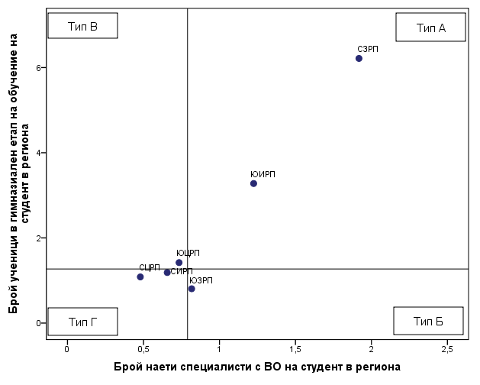

Насоки на националните политики за развитие на профилната и териториална структура на висшето образование по професионални направления и специалности от регулираните професии в съответствие със социално-икономическото развитие и потребностите на пазара на труда.

С цел повишаване на съответствието на профилната и териториална структура на висшето образование по професионални направления и специалности от регулираните професии със социално-икономическото развитие и потребностите на пазара на труда, както и с цел повишаване на прозрачността и предвидимостта в действията на МС при упражняване на неговите правомощия в сферата на висшето образование, се определят следните насоки на националните политики спрямо определените в НКВОРБ различни групи ПН и СРП на национално ниво, както и с оглед на определените различни групи, акредитирани ВУ по ПН и СРП и различните типове РП:

4.1. Насоки на националната политика за балансирано развитие на мрежата от ВУ относно откриването на ВУ в съответствие с НКВОРБ, както и по отношение на филиалите, факултетите и колежите, в които се извършва обучение по ПН/СРП.
4.1.1. Допуска се откриване на нови висши училища по ПН и СРП от група 1 в региони от тип А, Б и В, съгласно НКВОРБ, когато едновременно са изпълнени следните условия:
- броят на действащите студенти в съответните ПН/СРП на национално ниво е над 70 % от определения от НАОА капацитет;
- има мотивирано становище от ресорното министерство за необходимостта от увеличаване на броя на обучаваните студенти по съответните ПН/СРП и в съответния регион;
- има положително становище от МОН в извършената предварителна оценка на въздействието от откриването на съответното ново ВУ (филиал, факултет, колеж) върху степента на съответствие на профилната и териториална структура на висшето образование със социално-икономическото развитие и потребностите на пазара на труда.
4.1.2. Допуска се откриване на нови висши училища по ПН и СРП от група 2 в региони от тип А, Б и В, съгласно НКВОРБ, когато едновременно са изпълнени следните условия:
- съответното ПН или съответната СРП не се предлагат от друго държавно ВУ в съответния регион;
- броят на действащите студенти в съответното ПН или съответната СРП на национално ниво е над 80 % от определения от НАОА капацитет;
- има мотивирано становище от ресорното министерство за необходимостта от увеличаване на броя обучаваните по съответните ПН/СРП и в съответния регион;
- има положително становище от МОН в извършената предварителна оценка на въздействието от откриването на съответното ново ВУ (филиали, факултети и колежи) върху степента на съответствие на профилната и териториална структура на висшето образование със социално-икономическото развитие и потребностите на пазара на труда.
4.1.3. Не се препоръчва откриване на нови висши училища (филиали, факултети и колежи) в региони от тип Г.
4.1.4. Не се препоръчва откриване на нови висши училища (филиали, факултети и колежи) в ПН/СРП от групи 3 и 4.
4.1.5. Допуска се преобразуването на държавни и частни ВУ, обучаващи над 50% от действащите си студенти в ПН и СРП от групи 3 и 4, да се предлага единствено с цел консолидация и оптимизация.
4.1.6. След откриване на нови ВУ, филиали, факултети или колежи по дадена СРП не се препоръчва през следващите пет години откриване на друга нова структура на регионално ниво, която да извършва обучение по тази СРП.

4.2. Насоки на националната политика относно откриването, преобразуването или закриването на филиали и колежи в държавните ВУ и териториално изнесени звена и поделения в чужбина в държавните и частните ВУ извън случаите по т. 4.1.6
4.2.1. Допуска се откриването на нови филиали, факултети и колежи във висши училища от група А, както и на нови териториално изнесени звена в страната на държавните и частните ВУ от група А по съответното ПН или съответната СРП да се извършва, съгласно НКВОРБ, когато едновременно са изпълнени следните условия:
- обучение по съответното ПН или съответната СРП не се предлага от друго държавно ВУ в съответния регион, или в случаите когато се предлага от друго държавно ВУ в съответния регион броят на обучаваните студенти в съответните ПН/СРП на национално ниво е над 70% от определения от НАОА капацитет.
- има мотивирано становище от ресорното министерство за необходимостта от увеличаване на броя на обучаваните студенти по съответните ПН/СРП в съответния регион чрез създаване на нова структура;
- има положително становище от МОН в извършената предварителна оценка на въздействието върху степента на съответствие на профилната и териториална структура на висшето образование със социално-икономическото развитие и потребностите на пазара на труда.
4.2.2. Допуска се откриването на нови факултети, филиали и колежи във висши училища от група Б, както и на нови териториално изнесени звена в страната на държавните и частните ВУ от група Б по съответното ПН или съответната СРП да се извършва, съгласно НКВОРБ, когато са изпълнени едновременно следните условия:
- обучение по съответното ПН или съответната СРП не се предлага от друго държавно ВУ в съответния регион, или в случаите когато се предлага от друго държавно ВУ в съответния регион броят на обучаваните студенти в съответното ПН/СРП на национално ниво е над 80% от определения от НАОА капацитет.
- ВУ от група А не е подало искане за откриване на факултет, филиал, колеж или териториално изнесено звено по същите СРП и ПН в същия регион.
- има мотивирано становище от ресорното министерство за необходимостта от увеличаване на броя на обучаваните студенти по съответните ПН/СРП в съответния регион чрез създаване на съответната нова структура;
- има положително становище от МОН в извършената предварителна оценка на въздействието върху степента на съответствие на профилната и териториална структура на висшето образование със социално-икономическото развитие и потребностите на пазара на труда.
4.2.3 Не се препоръчва откриване на нови факултети, филиали и колежи във висши училища, както и на нови териториално изнесени звена в страната на държавните и частните ВУ в региони от тип Г, когато съответните ПН/СРП вече се предлагат в региона.
4.2.4 Не се препоръчва откриване на нови факултети, филиали и колежи в държавни ВУ, както и на нови териториално изнесени звена в страната на държавните и частните ВУ от групи В и Г по съответните ПН и СРП с изключение на случаите когато са изпълнени следните условия:
- откриването се извършва в РП от тип А и съответното ПН/СРП не се предлага в региона;
- ВУ от група А и Б не е подало искане за откриване на факултет, филиал, колеж по същите ПН/СРП в същия регион;
- има мотивирано становище от ресорното министерство за необходимостта от увеличаване на броя на обучаваните студенти по съответните ПН/СРП в съответния регион чрез създаване на нова структура;
- има положително становище от МОН в извършената предварителна оценка на въздействието върху степента на съответствие на профилната и териториална структура на висшето образование със социално-икономическото развитие и потребностите на пазара на труда.

4.3. Насоки на националната политика по отношение на откриване на нови ПН/СРП в съществуващи ВУ, факултети, филиали, колежи.
4.3.1. Допуска се откриване на нови ПН/СРП от група 1 във ВУ и техни поделения в региони на планиране от тип А, Б, и В, когато броят на обучаваните студенти в съответното ПН/СРП на национално ниво е над 70% от определения от НАОА капацитет.
4.3.2. Допуска се откриване на нови ПН/СРП от група 2 във ВУ и техни поделения в региони на планиране от тип А, Б, когато броят на обучаваните студенти в съответното ПН/СРП на национално ниво е над 80% от определения от НАОА капацитет.
4.3.3. Допуска се откриване на нови ПН/СРП от група 3 и 4 във ВУ и техни поделения в регион на планиране от тип А, когато броят на обучаваните студенти в съответното ПН/СРП на национално ниво е над 90% от определения от НАОА капацитет.

4.4. Насоки на националната политика по отношение утвърждавания брой студенти в държавните висши училища, за които държавата осигурява средства за обучението им по ПН и по СРП
4.4.1. За ПН/СРП от групи 1 и 2 в НКВОРБ, може да се предложи по-висок максимално допустим брой на обучаваните студенти, за които държавата осигурява средства за обучението спрямо предходната учебна година.
4.4.2. За ПН/СРП от групи 3 и 4 не се препоръчва увеличаване на максимално допустимия брой на обучаваните студенти, за които държавата осигурява средства за обучението.
4.4.3. За ПН/СРП, попадащи в група 4 от НКВОРБ, може да се предложи по-малък максимално допустим брой на обучаваните студенти спрямо предходната учебна година.
4. 5. Препоръки към висшите училища
4.5.1. Висшите училища от група Б за съответното ПН/СРП, при които броят на обучаваните студенти е под 50 % от определения от НАОА капацитет по съответното ПН/СРП в конкретното ВУ, следва да разработят допълнителни механизми за повишаване на интереса на кандидат-студентите за обучение в съответните специалности от тези ПН/СРП.
4.5.2. Висшите училища от групи В и Г за съответното ПН/СРП следва да разработят допълнителни механизми за подобряване на връзката с пазара на труда, включително чрез активно участие в изпълнението на мерките по цел 7 от Стратегията за развитие на висшето образование в Република България за периода 2021-2030 година, насочена към изграждане на ефективна връзка образование-наука-бизнес.

4.6. Начин на определяне и приложение на насоките на националните политики за развитие на профилната и териториална структура на висшето образование в съответствие със социално-икономическото развитие и потребностите на пазара на труда

При определянето на настоящите насоки на националните политики се отчитат както данните за актуалната профилна и териториална структура на висшето образование и нейното съответствие със социално икономическото развитие и потребностите на пазара на труда, така и други фактори, включително направени и приети предложения в процеса на консултации с различните заинтересовани страни, свързани с планове и прогнози за социално-икономическото развитие и потребностите на пазара на труда на национално и/или на регионално ниво, както и по отношение на нуждите и възможностите на регионите.

Настоящите насоки на националните политики се прилагат в допълнение към съществуващите политики за условията и реда за утвърждаване на броя на приеманите за обучение студенти и докторанти в държавните висши училища и за приемане на Списък на приоритетните професионални направления и на Списък на защитените специалности, както и в допълнение на политиките за определяне на средствата от държавния бюджет за издръжка на обучението в държавните висши училища в зависимост от комплексна оценка за качеството на обучението и съответствието му с потребностите на пазара на труда.

Настоящите насоки служат за ориентир при формулирането на конкретни решения при упражняването на правомощията на МС и Народното събрание в сферата на висшето образование.

Постановление № 64 на Министерския съвет от 25.03.2016 г. за условията и реда за утвърждаване на броя на приеманите за обучение студенти и докторанти в държавните висши училища и за приемане на Списък на приоритетните професионални направления и на Списък на защитените специалности и
Постановление № 328 на Министерския съвет от 30.11.2015 г. за определяне на средствата от държавния бюджет за издръжка на обучението в държавните висши училища в зависимост от комплексна оценка за качеството на обучението и съответствието му с потребностите на пазара на труда
Статистически райони от ниво 2 (NUTS 2)
Методика за изготвяне и актуализиране на информацията за състоянието на профилната и териториална структура на висшето образование, съдържаща се в Националната карта на висшето образование в Република България (приложение № 1 към НКВОРБ)
„Състояние на профилната и териториална структура на висшето образование в Република България през 2021 г.“ (приложение № 2 към НКВОРБ)
Вж. Таблица 1.4. в Приложение 2.
Вж. Таблица 1.11. в Приложение 2.
Вж. Таблица 1.12. в Приложение 2.
Вж. Таблица 1.3. в Приложение 2.
Вж. Таблица 1.14. в Приложение 2.
Вж. Таблица 1.15. в Приложение 2.
Сборът от броя на преподавателите на ТД по ПН е по-голям от общия брой на преподавателите на ТД във висшите училища, тъй като един преподавател може да преподава в повече от едно ПН. Когато един преподавател преподава в повече от едно ПН, той е отчетен във всяко едно от тях.
Вж. Таблица 1.5. в Приложение 2.
Вж. Таблица 1.6. в Приложение 2.
https://ec.europa.eu/eurostat/statistics-explained/index.php?title=Learning_mobility_statistics
Вж. Таблица 1.8. в Приложение 2.
Вж. Таблица 1.7. в Приложение 2.
Вж. Таблица 1.1. в Приложение 2.
Вж. Таблица 1.2. в Приложение 2.
Вж. Таблица 1.10. в Приложение 2.
Вж. Таблица 1.16. в Приложение 2.
Вж. Таблица 1.17. в Приложение 2.
Разпределение на завършилите през периода 2015-2019 ВУ в България български граждани по РП на висшето училище, което са завършили (вж. таблица 1.16.)
Разпределение на завършилите през периода 2015-2019 ВУ в България социално осигурени български граждани според региона за планиране, в който се намира работното им място (вж. таблица 1.17)
През 2018 г. Министерството на регионалното развитие и благоустройството публикува три варианта за промени в обхвата на районите – с 5 окрупнени района, с 4 окрупнени района и с 6 прерайонирани региона (и столицата София като отделен район). В нито един от тези варианти Северозападният район не се запазва в сегашния си вид. Вж. МРРБ, Варианти за обхват на райони NUTS 2, 2018 г. https://www.mrrb.bg/static/media/ups/articles/attachments/%D0%92%D0%B0%D1%80%D0%B8%D0%B0%D0%BD%D1%82%D0%B8%20%D1%80%D0%B0%D0%B9%D0%BE%D0%BD%D0%B8%20NUTS%202eef8344d86eb2973a4a8238ccce742d0.docx
Вж. Таблица 2.1. в Приложение 2.
Вж. Таблица 2.2. в Приложение 2.
Вж. Таблица 2.3. в Приложение 2.
Вж. Таблица 2.4. и Таблица 2.5. в Приложение 2.
Вж. Таблица 2.6. в Приложение 2.
Вж. Таблица 2.7. в Приложение 2.
Вж. Таблица 2.10. в Приложение 2.
Вж. Таблица 2.13. в Приложение 2.
Вж. Таблица 2.16. в Приложение 2.
Вж. Таблица 2.19. в Приложение 2.
Вж. Таблица 3.1. в Приложение 2.
По данни от Рейтинговата система на висшите училища (РСВУ), https://rsvu.mon.bg
Индикаторът „Принос към осигурителната система“ показва дела на социално-осигурените в България лица сред завършилите висше образование в страната български граждани през предходните 5 години.
Данните за реализация на завършилите се отнасят до завършилите през предходния петгодишен период висше училище в България български граждани.
Под „завършили“ се разбира лица български граждани, които в предходната учебна година са били действащи студенти от ОКС „професионален бакалавър“ и „бакалавър“ в последен курс на обучение спрямо продължителността на обучение на програмата и не са продължили обучението си във висше училище през следващата година и/или са били действащи студенти български граждани от ОКС „магистър“ в последен курс на обучение спрямо продължителността на обучение на програмата.
Пълно описание на индикаторите се съдържа в приложение № 1
Постановление № 103 на Министерския съвет от 31.05.1993 г. за осъществяване на образователна дейност сред българите в чужбина
Постановление № 228 на Министерския съвет от 20.05.1997 г. за приемане на граждани на Република Македония за студенти в държавните висши училища на Република България.
Индикаторите в НКВОРБ отразяват реализацията на завършилите на българския пазар на труда и не отчитат реализацията извън България. Това може да се отрази върху данните за реализация на завършилите за някои ПН, при които относително голям брой завършили се реализират извън България (напр. ПН „Транспорт, корабоплаване и авиация“, както и някои СРП от това ПН). Може да се допусне, че доходите на завършилите това ПН, които се реализират в чужбина са по-високи от тези, които могат да бъдат отчетени с индикаторите в НКВОРБ.
Пълно описание на индикаторите се съдържа в приложение № 1
За ПН „Военно дело“ и акредитираните в него СРП не се определя група на съответствие, поради което не са включени в таблицата.
Виж бележка 44
Виж бележка 44
Виж бележка 44
Виж бележка 44
Точките, по всяко от двете измерения, представляват средни претеглени стойности от стандартизираните стойности на съответните индикатори, изчислени по методиката съгласно приложение № 1. В таблиците с групите стойностите на точките са закръглени до цели числа. При определянето на групите от 1 до 4 са използвани незакръглените стойности, затова е възможно, например, единици с видимо еднакви точки (50, 60) да попадат в различните групи, поради факта, че едната единица всъщност има (50.3, 60), а другата - (49.8, 60), които и в двата случая се закръглят на (50, 60). Процедурата за изчисляване на точките е посочена в методиката съгласно приложение № 1
Номерацията на точките в графиката отразява поредните номера, с които съответните на ПН и СРП присъстват в таблицата с групите ПН и СРП на национално ниво според степента на търсене на висше образование от кандидат-студентите и степента на реализация на завършилите за 2021 г.
Сумата от броя на студентите по групи (включително на тези от ПН, които не са разпределени в групи) е по-малка от общия брой студенти за България, защото има студенти, които не са разпределени в ПН и не са включени като отделен ред в таблицата.
Пълно описание на индикаторите се съдържа в приложение № 1
Постановление № 103 на Министерския съвет от 31.05.1993 г. за осъществяване на образователна дейност сред българите в чужбина
Постановление № 228 на Министерския съвет от 20.05.1997 г. за приемане на граждани на Република Македония за студенти в държавните висши училища на Република България.
При определянето на групи ВУ по ПН и СРП за разлика от определянето на групи от ПН и СРП на национално ниво не се използва индикатор „Новоприетите студенти като дял от държавната поръчка“, тъй като той не е приложим към частните ВУ. На този фон тежестта на индикатор „Действащи студенти като дял от определения от НАОА капацитет“ е увеличена.
Американският университет в България и Европейското висше училище по икономика и мениджмънт - Пловдив не са включени в анализа и в графиката поради малък брой на действащите студенти в ПН „Икономика“.
Под „регион“ се разбира регион за планиране (статистически район от ниво 2)
Под „наети в региона“ се разбира наети лица, чието работно място се намира в съответния регион за планиране по данни от НАЦИД и НОИ.
Стойността на индикатора „Брой наети специалисти с ВО на един студент в региона“ е по-голяма от средната за страната.
Стойността на индикатора „Брой ученици в гимназиален етап на обучение на един студент в региона“ е по-голяма от средната за страната.
Стойността на индикатора „Брой ученици в гимназиален етап на обучение на един студент в региона“ е по-малка от средната за страната.
Стойността на индикатора „Брой наети специалисти с ВО на един студент в региона“ е по-малка от средната за страната.
Средната стойност на индикатора за страната като цяло за 2021 г. е 1.27
Средната стойност на индикатора за страната като цяло за 2021 г. е 0.79
Насоките на национални политики не се прилагат по отношение на висшите военни училища и военни академии, както и по отношение на професионално направление 9.2. „Военно дело“ и на СРП в него, поради особения режим на регулацията им.
По отношение на специалности от регулираните професии на национално ниво, за които поради липса на достатъчно данни не е определена група според степента на търсене на висше образование от кандидат-студентите и реализация на завършилите, се прилагат насоки на политиките, каквито са приложими към групата на професионалното направление, в което се намира съответната СРП.
За ПН/СРП, за които не може да се определи ресорно министерство, становище се представя от МОН.
? За ПН/СРП, за които не може да се определи ресорно министерство, становище се представя от МОН.
? За ПН/СРП, за които не може да се определи ресорно министерство, становище се представя от МОН.
? За ПН/СРП, за които не може да се определи ресорно министерство, становище се представя от МОН.
За ПН/СРП, за които не може да се определи ресорно министерство, становище се представя от МОН.
Определени с Постановление № 64 на Министерския съвет от 25.03.2016 г.
Определени с Постановление № 328 на Министерския съвет от 30.11.2015 г.

